Институт (факультет) | Институт информационных технологий
Кафедра |  | Математического и программного обеспечения ЭВМ

КУРСОВАЯ РАБОТА

по дисциплине | Спецификация, архитектура и проектирование ПО
на тему | Разработка спецификации и архитектуры
программного обеспечения

Выполнил студент группы
группа |  | группа
направления подготовки (специальности)
09.03.04 | Программная инженерия
шифр, наименование
Микуцких Григорий Андреевич
фамилия, имя, отчество

Руководитель
Осколков Василий Михайлович
фамилия, имя, отчество
доцент
должность

Дата представления работы
«______» _________________ 2026 г.
Заключение о допуске к защите
Оценка _______________, ________________
количество баллов
Подпись преподавателя_________________

Череповец, | 2026
 | год

Оглавление
Введение 3
1. Сравнительный анализ аналогов проектируемой системы 5
2. Выбор технологии, среды и языка программирования 8
3. Анализ процесса обработки информации, выбор структур данных для её хранения, выбор методов и алгоритмов решения задачи (0.2) 12
4. Разработка спецификаций проектируемой системы 16
4.1. Построение диаграммы вариантов использования 16
4.2. Построение контекстной диаграммы классов 21
4.3. Построение диаграмм последовательностей системы 23
4.4. Построение диаграммы деятельностей варианта использования (0.5) 29
4.5. Построение диаграммы переходов состояний (0.5) 30
5. Проектирование программного обеспечения 31
5.1. Проектирование структуры системы и построение диаграммы пакетов 31
5.2. Проектирование классов пакета «Обработка эмбеддингов» 33
5.2.1. Исходная диаграмма классов 33
5.2.2. Диаграмма последовательностей взаимодействия объектов классов 34
5.2.3. Диаграмма коммуникации пакета (0.5) 38
5.2.4. Уточнённая диаграмма классов 39
5.2.5. Детальная диаграмма классов (0.5) 41
5.3. Построение диаграммы компонентов (0.5) 42
5.4. Построение диаграммы размещения 43
6. Тестирование пакета «Обработка эмбеддингов» (0.5) 46
Заключение 48
Список литературы 49
Приложение 1 52
Приложение 2 60
Приложение 3 .(0.1) 66

Введение
Современный этап развития информационных технологий характеризуется постоянным повышением спроса на высокие технологии для автоматизации рутинных задач. Не являются исключением и автоматизированные системы управления технологическими процессами (АСУТП).
Чтобы отработать навыки управления АСУТП в производственной среде, современное образование всё больше использует цифровые инструменты, одним из которых являются тренажёры виртуальной реальности (VR). Такие тренажёры работают при помощи специализированных «сценариев».
Однако на проработку сценария требуется время, а изменение нормативных документов требует пересмотра всех уже имеющихся сценариев. Существуют также риски человеческого фактора в повторении одной и той же последовательности действий или ситуаций, игнорируя нестандартные, возможно более эффективные, решения производственных задач.
С данной проблемой столкнулся отдел 3D-визуализации и аддитивных технологий АО «НИУИФ им. профессора Я.В. Самойлова».
АО «НИУИФ» специализируется на исследованиях в области технологий переработки фосфатного сырья и производства фосфорной и серной кислот, фосфор- и азотсодержащих минеральных удобрений [12], и для обучения своего персонала используются интеллектуальные VR-тренажёры.
После создания шаблона сценария и нескольких прототипов, в отделе 3D-визуализации и аддитивных технологий АО «НИУИФ» возникла потребность создания дерева решений с максимальной проработкой каждого узла.
Современным и эффективным решением данной проблемы является искусственный интеллект. Методы на основе дифференцируемых функций, такие как нейронные сети, широко применяются для решения задач анализа структурированных данных, текстов и изображений. <…> Решение этих задач имеет большую практическую значимость в различных отраслях экономики, позволяя снизить стоимость, либо автоматизировать отдельные этапы технологических процессов [11, с.5].
Внедрение искусственного интеллекта позволяет создавать системы, способные анализировать данные и выполнять задачи, которые ранее требовали человеческого участия. Зачастую у него выше точность к распознаванию образов и смыслов [9, с.16].
Таким образом, целью данного проекта является разработка программного обеспечения, которое позволит использовать большие языковые модели для ответа на вопросы, используя содержимое предоставленных документов, имитируя документы целевых производственных цехов.
Целевыми пользователями системы являются сотрудники отдела 3D-визуализации и аддитивных технологий АО «НИУИФ». Разрабатываемая система будет содержать тестовую базу знаний, приложение для взаимодействия с ней, клиентское приложение для визуализации сценария.
Для достижения цели необходимо решить следующие задачи:
- анализ существующих аналогов;
- выбор технологий и инструментальных средств;
- разработка спецификаций;
- проектирование программного обеспечения;
- тестирование программного обеспечения.
В ходе работы будет спроектирован и разработан один из пакетов данной подсистемы.

Сравнительный анализ аналогов проектируемой системы
- ПРИИСК — российский корпоративный центр управления ИИ, который:
- разворачивается в контуре, данные не покидают периметр;
- использует технологию RAG, не нужно «обучать» модель, знания сохранены в базе, модель лишь компилирует ответ;
- одна платформа — неограниченное число нейропомощников под разные задачи и подразделения, в том числе на основе шаблонов;
- можно подключить LLM в зависимости от задачи: GigaChat, Яндекс, DeepSeek, OpenAI или свою локальную.
Услуги ПРИИСК приведены в табл. 1. Источник: «https://ai.pmpractice.ru/».
Таблица 1
Тарифные планы ПРИИСК
 | Что получите | Цены
Лаборатория применения ИИ | обучение + прототипы решений + дорожная карта | 600 000 руб.
Пилотный проект в облаке | без вложений в инфраструктуру  полный доступ к платформе в облаке | от 50 000 руб. в месяц
Развёртывание в контуре организации | платформа навсегда, поддержка 12 мес. | от 1 млн руб.

- Gemini Code Assist — это плагин с бесплатной версией Gemini для IDE, который включает в себя интерфейс чата, учитывает содержимое проекта, автоматическое завершение кода по мере его написания, а также генерацию и преобразование полных функций или файлов по запросу.
Услуги Gemini Code Assist приведены в табл. 2. (https://codeassist.google/).
Таблица 2
Тарифный план Gemini Code Assist
Функция | Free | Standard | Enterprise
Цена при годовой оплате | Бесплатно | $19 | $45
CLI (Gemini CLI) | ~1000 req/day | ~1500 req/day | ~2000 req/day
Agent Mode | Ограниченно | Расширено | Полностью
Работа с приватным кодом | нет | нет | да
Корпоративная безопасность | нет | да | да

- SourceCraft Code Assistant – это AI-помощник разработчика от Яндекс, встроенный в платформу SourceCraft и основанный на больших языковых моделях (LLM). Доступен режим чата, с помощью которого можно общаться с AI-помощником в интерфейсе SourceCraft или IDE. Использует инфраструктуру Yandex Cloud.
Функционально он поддерживает автодополнение кода с учётом контекста, чат с ИИ, агентский режим (выполнение задач по описанию на естественном языке), генерацию и объяснение кода, тестов и документации, нейроревью, поиск ошибок и уязвимостей, работу с репозиторием и CI/CD, а также управление файлами и проектами прямо из интерфейса.
Услуги SourceCraft Code Assistant приведены в табл. 3. (Источник: «https://sourcecraft.dev/portal/docs/ru/sourcecraft/pricing».)
Таблица 3
Тарифный план SourceCraft Code Assistant
Категория | Параметр | Free | Pro
Тариф | Стоимость за одного активного пользователя организации в месяц, вкл. НДС | 0 ₽ | 250 ₽
Тариф | Назначение | Образование/OSS | Профи/команды
Пробный период | Длительность | – | 90 дней
Хранилище | Публичные репозитории | 2 ГБ | 2 ГБ
Хранилище | Приватные репозитории | 2 ГБ | 10 ГБ
LFS | Публичные | 2 ГБ | 2 ГБ
LFS | Приватные | 2 ГБ | 10 ГБ
CI/CD | Минуты (публичные) | 1000/мес | 3000/мес
CI/CD | Минуты (приватные) | 1000/мес | 3000/мес
CI/CD | Параллельные процессы | 5 | 20
AI | Нейроревью (приватные) | 10/мес | –
AI | Генерация PR описаний | 10/мес | –
AI | Навигация по коду | 20/мес | –
Безопасность | Security | только доп. услуга | только доп. услуга

- Множество открытых репозиториев на просторах Интернета с лицензией MIT. Включают как отдельную реализацию технологий агрегирования знаний, так и использование отрытых библиотек по протоколу MCP. Необходимо самостоятельно реализовывать некоторые модули для интеграции.
Найденные аналоги имеют либо ограниченное масштабирование (открытые репозитории, SourceCraft Code Assistant сильно привязан к инфраструктуре Яндекса), либо предлагают высокие тарифные планы (ПРИИСК), либо недоступны для приобретения на территории Российской Федерации (Gemini Code Assist), либо открытые решения публикуются под лицензией, запрещающей коммерческое использование.
Также многие LLM-агенты уже имеют контекстное окно в несколько миллионов токенов, достаточное для решения бизнес-задач без дополнительных технологий хранения и агрегирования контекста. Из недостатков – более долгая генерация ответа, ручное управление процессами, пока что высокая стоимость и исключительно облачные вычисления, что не соответствует политикам информационной безопасности и производственной тайны ПАО «ФосАгро».
Таким образом, разработка программного обеспечения «Интеллектуальный VR-тренажёр операторов аппаратов химических производств: система обработки и генерации сценариев» будет актуальной и востребованной в отделе 3D-визуализации и аддитивных технологий АО «НИУИФ».

Выбор технологии, среды и языка программирования
Информационная система (ИС) — система, предназначенная для хранения, поиска и обработки информации, и соответствующие организационные ресурсы (человеческие, технические, финансовые и так далее), которые обеспечивают и распространяют информацию [4]. Она является комплексом, который включает в себя программное обеспечение (ПО), серверное железо, базы данных (БД), каналы связи и, самое главное, людей и регламенты (бизнес-процессы).
Перед выбором средств проектирования и реализации ПО необходимо выбрать модель жизненного цикла ИС. Была выбрана DevSecOps-модель.
DevOps (Development Operation) — методология активного взаимодействия специалистов по разработке со специалистами по обслуживанию и взаимная интеграция их рабочих процессов друг в друга для обеспечения непрерывного качества продукта (непрерывного жизненного цикла ИС). Ввёл термин Патрик Дебуа в 2009 году [13].
Основная цель — ускорить выпуск продуктов, автоматизировать процессы развёртывания и интеграции (CI/CD) и улучшить взаимодействие команд [13].
DevSecOps – развитие концепции DevOps, где помимо автоматизации затрагиваются вопросы обеспечения качества и надёжности кода (Security) [13] (рис. 1).
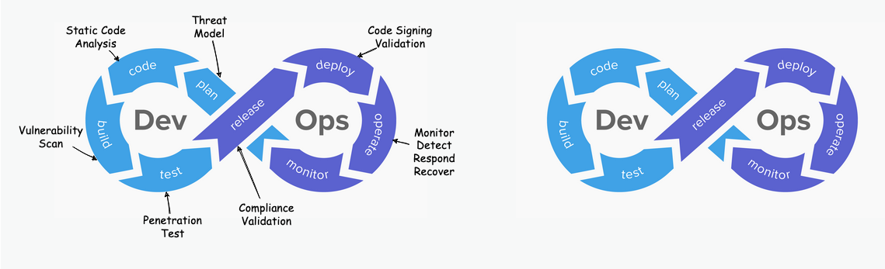
Рис. 1. Пример DevSecOps-модели

Методология DevOps включает в себя [13]:
- непрерывную интеграцию (CI – Continuous Integration), в которой происходит кодирование, при котором в код вносятся небольшие изменения с частыми фиксациями, сборка, интеграция и тестирование.
- непрерывную поставку (CD – Continuous Delivery), которая включает в себя непрерывную интеграцию, но в основном фокусируется на выпусках продукта.
- непрерывное развёртывание (CD – Continuous Deployment), которое направлено на автоматизацию выпусков проектов.
Перед началом проектирования ИС необходимо определиться с подходом к разработке ПО.
Наиболее современный подход к разработке ПО – объектно-ориентированный. Здесь в качестве основного строительного блока выступает объект или класс. В самом общем смысле объект – это сущность, обычно извлекаемая из словаря предметной области или решения, а класс – описание множества однотипных объектов. Каждый объект обладает идентичностью (его можно поименовать или как-то по-другому отличить от прочих объектов), состоянием (обычно с объектом связаны некоторые данные) и поведением (с ним можно что-то делать или он сам это может с другими объектами) [1, с.26].
Для реализации объектного подхода обычно используют UML.
UML (Unified Modeling Language - унифицированный язык моделирования) – это стандартный язык описания разработки программных продуктов с использованием объектного подхода. Широко применяется не только для документирования и визуализации, но также для конструирования посредством прямого или обратного проектирования [1, с.11].
Необходимо выбрать язык высокого уровня, который позволит применить объектно-ориентированный подход к разработке ПО.
Современная индустрия ПО требует от разработчиков глубокого понимания как высокоуровневых концепций, так и низкоуровневых механизмов управления ресурсами и взаимодействия с аппаратной частью системы. Язык Rust стал ответом на вызовы времени, предлагая уникальное сочетание безопасности, производительности и контроля, необходимых как при создании web-приложений, так и при разработке операционных систем (ОС) [15, с.3].
Несмотря на то, что Rust – системный язык, он реализует объектно-ориентированный подход к разработке ПО.
Для безопасной разработки ПО с фиксацией стадий разработки во времени используют системы контроля версий. Для этого был выбран Git.
Git — это система контроля версий, которая хранит данные в виде набора снимков файловой системы. При каждом «коммите» (commit) Git запоминает состояние всех файлов проекта и сохраняет ссылку на этот «снимок», при этом если файлы не изменились, система не дублирует их, а создаёт ссылку на уже сохранённую версию [16].
Git работает локально, но для реализации DevSecOps-модели и возможности удалённой командой разработки используют хостинги систем контроля версий. В качестве хостинга Git выбран российский хостинг GitFlic.
GitFlic – это российская облачная платформа для работы с кодом, основанная на системе контроля версий Git. Это первая в России полностью самостоятельная реализация сервиса для хранения репозиториев с исходным кодом [17].
Имеется возможность локального развёртывания, что позволяет соблюдать корпоративную тайну и использовать собственных агентов-CICD.
В качестве среды написания кода был выбран Visual Studio Code (VS Code) – это редактор кода от компании Microsoft с открытым исходным кодом, имеющий множество открытых расширений для приближения к функционалу сред интегрированной разработки (IDE), встроенную поддержку системы контроля версий Git, интеграцию с языковыми моделями искусственного интеллекта, облачное развёртывание и многое другое [18].
Для развёртывания итогового приложения будет использоваться Docker.
Docker — это открытая платформа для разработки, доставки и запуска приложений. Позволяет отделить приложения от инфраструктуры, чтобы можно было быстро выпускать ПО. Используя методологии CI/CD, можно значительно сократить время между написанием кода и его запуском в рабочей среде [19].
Перед кодированием необходимо определиться с архитектурой будущей ИС. Набирает популярность микросервисная архитектура.
Микросервисы — это независимо выпускаемые сервисы, которые моделируются вокруг предметной области бизнеса. Сервис инкапсулирует функциональность и делает её доступной для других сервисов через сети. Один микросервис может представлять складские запасы, другой — управление заказами и ещё один — доставку, но вместе они могут составлять целую систему онлайн-продаж [8, с.28] (рис. 2).
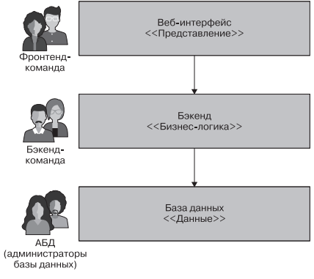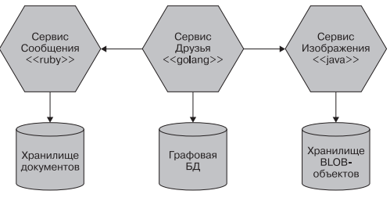
Рис. 2. Пример разницы между общепринятой трёхуровневой архитектурой и микросервисами

Снаружи отдельный микросервис рассматривается как черный ящик. Он размещает бизнес-функции в одной или нескольких конечных точках сети (например, в очереди или REST API) по любым наиболее подходящим протоколам. Внутренние детали реализации (например, технология, по которой был создан сервис, или способ хранения данных) полностью скрыты от внешнего мира. Это означает, что в микросервисных архитектурах в большинстве случаев не используются общие базы данных (БД). Вместо этого каждый микросервис инкапсулирует свою собственную БД там, где это необходимо [8, с.28].
В ходе разработки ПО обычно применяют шаблоны проектирования или паттерны (англ. design pattern) — повторяемая архитектурная конструкция, представляющая собой решение проблемы проектирования в рамках некоторого часто возникающего контекста [10, с.49].

Анализ процесса обработки информации, выбор структур данных для её хранения, выбор методов и алгоритмов решения задачи (0.2)
Разработку спецификаций ПО начинают с анализа требований к функциональности, указанных в техническом задании (ТЗ). В процессе анализа выявляют внешних пользователей разрабатываемого ПО и перечень отдельных аспектов его поведения в процессе взаимодействия с конкретными пользователями [3, с.127].
На данный момент для создания 100 сценариев вручную требуется полная рабочая неделя и опытный специалист в целевой предметной области. Согласно наблюдениям, текущая производительность системы для одного сценария составляет 2-3 человеко-часов.
Объектами проектирования информационных систем являются обеспечивающие подсистемы, реализующие процедуры сбора, передачи, накопления и хранения информации, её обработки и формирования, результатов расчётов в нужном для пользователя виде.
Объектами системы являются:
- Технолог – это специалист, который занимается разработкой, оптимизацией и контролем технологических процессов в различных отраслях производства и обработки материалов, в частности сценариев для тренажёров.
- Сценарий в тренажёрах – это последовательности событий и действий, которые описывают взаимодействие пользователя с системой обучения, отражая реальную существующую систему [20].
- Шаг – это единица сценария, содержащая некоторое действие (метаданные) и объект, над которым выполняется действие.
- Действие – это описание того, что может и/или должен выполнять сотрудник для решения рабочих задач.
Все сценарии, действия и необходимые математические расчёты пишутся в едином файле формата «.xlsm», то есть в электронной таблице с поддержкой макросов.
Ключевыми понятиями разрабатываемой ИС являются следующее:
- дерево решений;
- искусственный интеллект;
- NLP;
- LLM;
- RAG.
Дерево решений — это графический инструмент моделирования сценариев, который визуализирует возможные последствия серии взаимосвязанных решений и вероятностных событий [21].
Искусственный интеллект (ИИ) — это технологии (аппаратные и программные комплексы), которые могут решать задачи анализа данных. Информационные технологии развиваются с целью приблизиться к формализации решения прикладных задач посредством разрабатываемого инструментария анализа данных для поддержки принятия решений и направлены на построение систем, имитирующих умственные процессы человека. Технологии ИИ позволяют компьютерным системам применять математику и логику для моделирования рассуждений, используемых людьми в получении новых сведений и принятии решений [7, с.9].
NLP (Natural Language Processing, обработка естественного языка) — область информатики, который включает в себя предоставление компьютерам возможности интерпретировать и воспроизводить язык. Охватывает несколько областей обучения, включая лингвистику, информатику, статистику и искусственный интеллект. Основные сложности NLP заключаются в генерации и интерпретации человеческой речи, так как она достаточно двусмысленна и иногда даже люди, зная контекст, с трудом понимают, что имеется в виду [23].
Large Language Model (LLM, большая языковая модель) — это тип модели глубокого обучения, который может выполнять любые задачи NLP [23].
LLM-агент — это система, которая использует LLM в качестве основы для восприятия, анализа и взаимодействия с внешней средой. Такой агент сам выбирает последовательность шагов на основе ответа модели [23].
Контекст в системах с LLM-агентами — это среда, которая помогает агентам сохранять информацию о предыдущих взаимодействиях и использовать её для принятия решений. Модель LLM «помнит» контекст благодаря механизму внимания (attention heads). Для генерации каждого нового слова или токена модель заново «оглядывается» на весь предоставленный ей контекст — от самого первого до последнего слова — и пытается понять, какие из предыдущих частей текста наиболее важны для следующего шага [23].
Для решения задач хранения и обработки корпоративной информации в виде, пригодном для использования LLM-агентам, используют методологию RAG.
Retrieval-Augmented Generation (RAG, «дополненная поиском генерация») –– это архитектурный подход к улучшению ответов больших языковых моделей (LLM) путём поиска актуальной информации во внешних источниках (базах данных, файловых хранилищах) перед генерацией текста. Позволяет ИИ работать с закрытыми или свежими данными без переобучения, снижая галлюцинации и повышая точность ответов [5, с.21]. RAG основан на использовании и объединении существующих концепций и технологий, многие из которых пришли из области поисковых систем.
Эмбеддинг — текстовая информация в векторном представлении [5, с.24].
Примерная схема работы технологии RAG представлена на рис. 3.
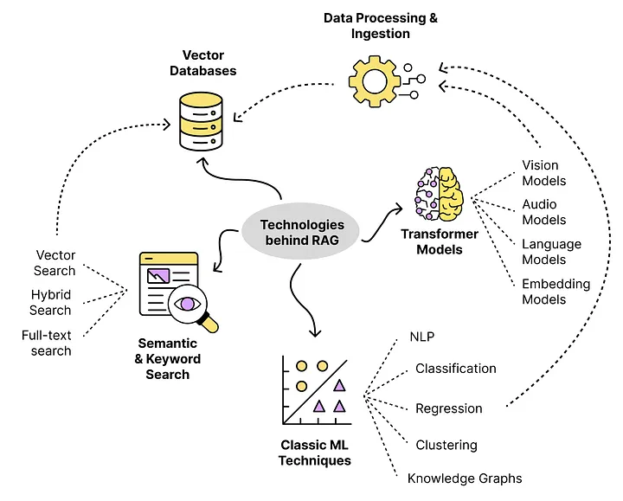
Рис. 3. Примерная схема работы технологии RAG

Со временем знания накапливаются, и становится необходимым её разделение и структурирование. Для обеспечения хранения и непрерывного доступа к данным используют базы данных.
Данные — поддающееся различной интерпретации представление информации в формализованном виде, пригодном для передачи, связи, или обработки [6, с.6].
База данных (БД) — совокупность данных, организованных в соответствии с концептуальной структурой, описывающей характеристики этих данных и взаимоотношения между соответствующими сущностями и поддерживающей одну или более областей применения [6, с.6].
Заказчиком была предоставлена следующая ER-диаграмма (рис. 4).
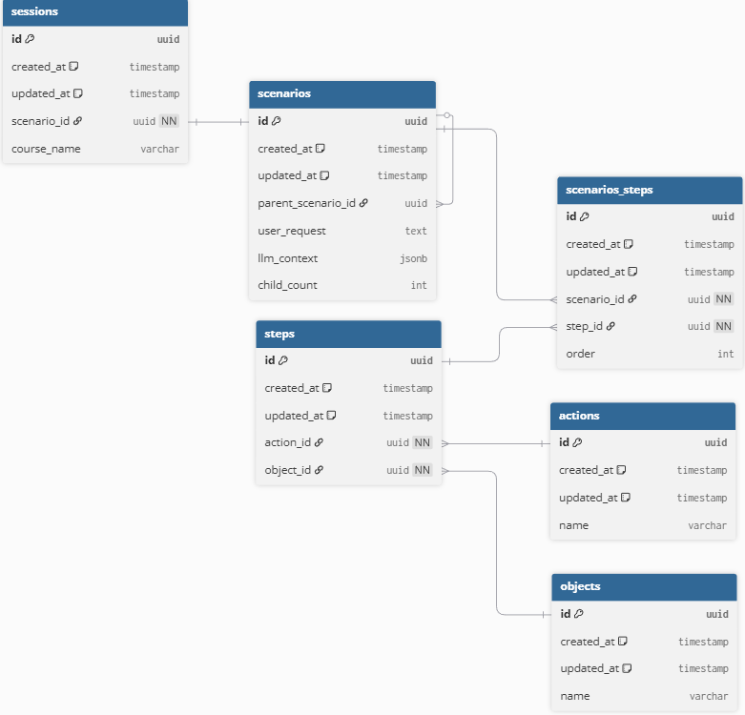
Рис. 4. ER-диаграмма предметной области

Разработка спецификаций проектируемой системы
В основе объектного подхода к разработке ПО лежит объектная декомпозиция: представление ПО в виде совокупности объектов, в процессе взаимодействия которых через передачу сообщений и происходит выполнение требуемых функций [3, с.125]. Спецификациями называют точное формализованное описание функций и ограничений разрабатываемого ПО. Совокупность спецификаций представляет собой общую логическую модель проектируемого программного обеспечения [3, с.21].

Построение диаграммы вариантов использования
Вариант использования (прецедент, аспект, "use case", ВИ) – это описание процедуры (последовательности действий) применения разрабатываемой системы конкретным действующим лицом, в качестве которого могут выступать не только люди, но и другие системы или устройства, с целью получения значимого результата [3, с.127].
Все ВИ, так или иначе, связаны с требованиями к функциональности разрабатываемой ИС и моделированию поведения, являясь одним из основных инструментов UML [3, с.127].
Диаграммы вариантов использования (ДВИ) (диаграммы поведения или диаграммы прецедентов) – это диаграммы для описания набора действий (вариантов использования), которые субъект должен или может выполнять в сотрудничестве с одним или несколькими актёрами; позволяют наглядно представить ожидаемое поведение системы [3, с.130].
Действующее лицо (актёр, Actor) – внешняя по отношению к разрабатываемому ПО сущность, которая взаимодействует с ним с целью получения или предоставления какой-либо информации [3, с.131].
Связь – взаимодействие действующих лиц и соответствующих ВИ [3, с.131].
Субъект – это класс, описанный набором ВИ (обычно системы или подсистемы) [3, с.131].
ВИ представляют аспекты поведения класса. Действующие лица представляют аспекты других классов, взаимодействующих с субъектом. Взятые вместе, ВИ описывают полное поведение субъекта [3, с.131].
Вариант использования можно описать кратко (Brief) или подробно (Fully Dressed). Описание должно начинаться с отглагольного существительного.
Краткая форма описания содержит [3, с.127].:
- название варианта использования;
- цель;
- действующие лица;
- тип варианта использования;
- краткое описание (пред- и постусловия).
Для разрабатываемой ИС была построена ДВИ (рис. 5), где в качестве действующего лица выступает Пользователь. Для каждого ВИ определены описание и типичный ход событий (табл. 4-19).
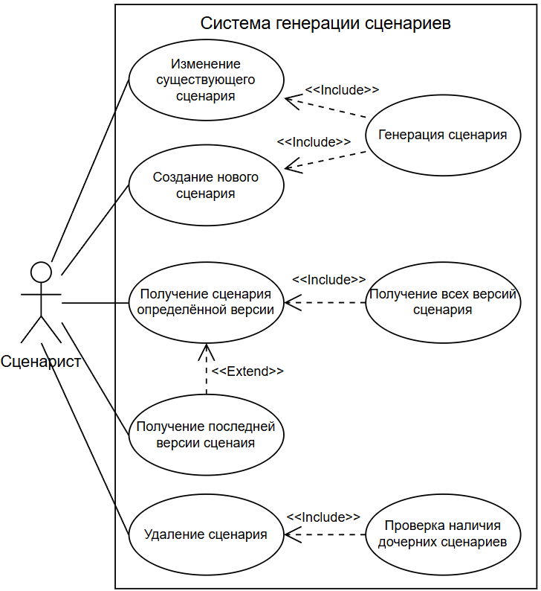
Рис. 5. Диаграмма вариантов использования ИС

Таблица 4
Краткое описание ВИ «Изменение существующего сценария»
Название варианта | Изменение существующего сценария
Цель | Внесение правок в уже созданный сценарий
Действующие лица | Пользователь
Тип варианта | Основной
Краткое описание | Пред-условие: сценарий существует в БД.  Пост-условие: изменения сохранены в БД

Таблица 5
Типичный ход событий для ВИ «Изменение существующего сценария»
Действие исполнителя | Отклик системы
1. Пользователь инициирует изменение сценария. | 2. Система запрашивает генерацию данных (ВИ «Генерация сценария») и возвращает новую версию.
 | 3. Система создаёт новую версию сценария и сохраняет в БД сценарий и контекст для его создания.

Таблица 6
Краткое описание ВИ «Создание нового сценария»
Название варианта | Создание нового сценария
Цель | Регистрация в системе нового уникального сценария
Действующие лица | Пользователь
Тип варианта | Основной
Краткое описание | Пред-условие: Пользователь ввёл Имя сценария.  Пост-условие: в системе создан новый объект сценария.

Таблица 7
Типичный ход событий для ВИ «Создание нового сценария»
Действие исполнителя | Отклик системы
1. Пользователь инициирует создание нового сценария. | 2. Система предоставляет форму для ввода первичных данных.
3. Пользователь заполняет поля формы и подтверждает создание. | 4. Система инициирует ВИ «Генерация сценария».
5. Пользователь завершает настройку. | 6. Система регистрирует новый сценарий в БД.

Таблица 8
Краткое описание ВИ «Генерация сценария»
Название варианта | Генерация сценария
Цель | Автоматическое формирование структуры или контента сценария
Действующие лица | Пользователь (через включающие ВИ)
Тип варианта | Вспомогательный (Include)
Краткое описание | Пред-условие: инициирован процесс создания или изменения.  Пост-условие: сформирован технический образ сценария.

Таблица 9
Типичный ход событий для ВИ «Генерация сценария»
Действие исполнителя | Отклик системы
1. Пользователь запрашивает генерацию. | 2. Система анализирует запрос и запрашивает близкий по смыслу материал в системе знаний предприятия.
 | 3. Система генерирует сценарий на основе полученного контекста
 | 4. Система возвращает результат генерации в основной поток выполнения.

Таблица 10
Краткое описание ВИ «Получение сценария определённой версии»
Название варианта | Получение сценария определённой версии
Цель | Доступ к конкретной исторической версии сценария
Действующие лица | Пользователь
Тип варианта | Основной
Краткое описание | Пред-условие: выбран конкретный сценарий.  Пост-условие: данные выбранной версии отображены на экране.

Таблица 11
Типичный ход событий для ВИ «Получение сценария определённой версии»
Действие исполнителя | Отклик системы
1. Пользователь инициирует просмотр истории версий. | 2. Система выполняет ВИ «Получение всех версий сценария».
3. Пользователь выбирает нужный номер версии из списка. | 4. Система извлекает данные и выводит их пользователю.

Таблица 12
Краткое описание ВИ «Получение всех версий сценария»
Название варианта | Получение всех версий сценария
Цель | Формирование списка всех доступных ревизий сценария
Действующие лица | Пользователь (через включающий ВИ)
Тип варианта | Вспомогательный (Include)
Краткое описание | Пред-условие: Запрос на чтение данных сценария.  Пост-условие: Подготовлен список идентификаторов версий.

Таблица 13
Типичный ход событий для ВИ «Получение всех версий сценария»
Действие исполнителя | Отклик системы
1. Пользователь запрашивает все сценарии. | 2. Система обращается к архиву версий выбранного сценария.
 | 3. Система формирует перечень с указанием версии и хеша.
 | 4. Система передаёт список в вызывающий ВИ.

Таблица 14
Краткое описание ВИ «Получение последней версии сценария»
Название варианта | Получение последней версии сценария
Цель | Быстрый доступ к актуальному состоянию сценария
Действующие лица | Пользователь
Тип варианта | Дополнительный (Extend)
Краткое описание | Пред-условие: выполняется ВИ «Получение сценария определённой версии».  Пост-условие: открыта самая свежая версия.

Таблица 15
Типичный ход событий для ВИ «Получение последней версии сценария»
Действие исполнителя | Отклик системы
1. Пользователь инициирует опцию открытие последней версии. | 2. Система определяет индекс последней записи в БД.
 | 3. Система возвращает актуальные данные.

Таблица 16
Краткое описание ВИ «Удаление сценария»
Название варианта | Удаление сценария
Цель | Полное удаление сценария из системы
Действующие лица | Пользователь
Тип варианта | Основной
Краткое описание | Пред-условие: сценарий выбран для удаления.  Пост-условие: сценарий и его родительские связи удалены (при отсутствии дополнительных потомков).

Таблица 17
Типичный ход событий для ВИ «Удаление сценария»
Действие исполнителя | Отклик системы
1. Пользователь инициирует удаление сценария. | 2. Система инициирует ВИ «Проверка наличия дочерних сценариев».
3. (Если зависимостей нет) Пользователь подтверждает удаление. | 4. Система удаляет запись и обновляет список.

Таблица 18
Краткое описание ВИ «Проверка наличия дочерних сценариев»
Название варианта | Проверка наличия дочерних сценариев
Цель | Контроль целостности данных перед удалением
Действующие лица | Пользователь (автоматически)
Тип варианта | Вспомогательный (Include)
Краткое описание | Пред-условие: вызван процесс удаления.  Пост-условие: получен статус о наличии/отсутствии связей.

Таблица 19
Типичный ход событий для ВИ «Проверка наличия дочерних сценариев»
Действие исполнителя | Отклик системы
 | 1. Система сканирует дерево зависимостей сценария.
 | 2. Система ищет ссылки на текущий сценарий в других объектах.
 | 3. Система возвращает флаг «Блокировка» или «Разрешено».

Построение контекстной диаграммы классов
Диаграмма классов (class diagram) – это диаграмма UML, которая показывает структуру проектируемой системы на уровне классов и интерфейсов, показывает их особенности, ограничения и отношения, но не содержит информацию о временных аспектах функционирования системы [3, с.132].
Чаще всего они используются для моделирования объектно-ориентированных систем и представляют статическое представление процессов этих систем [3, с.132].
В отличие от ранее существовавших нотаций, UML предлагает использовать три уровня диаграмм классов в зависимости от степени их детализации и этапа разработки программного обеспечения [3, с.132]:
1) концептуальный уровень, на котором диаграммы классов, называемые в этом случае контекстными или ER-диаграммой, демонстрируют связи между основными понятиями предметной области, которые используют на этапе анализа;
2) уровень спецификаций, на котором диаграммы классов отображают интерфейсы классов предметной области, которые используют на этапе проектирования;
3) уровень реализации, на котором диаграммы классов непосредственно показывают поля и операции конкретных классов, которые используют на этапе реализации.
Для отображения взаимодействия сущностей предметной области была построена следующая контекстная диаграмма классов (рис. 6).
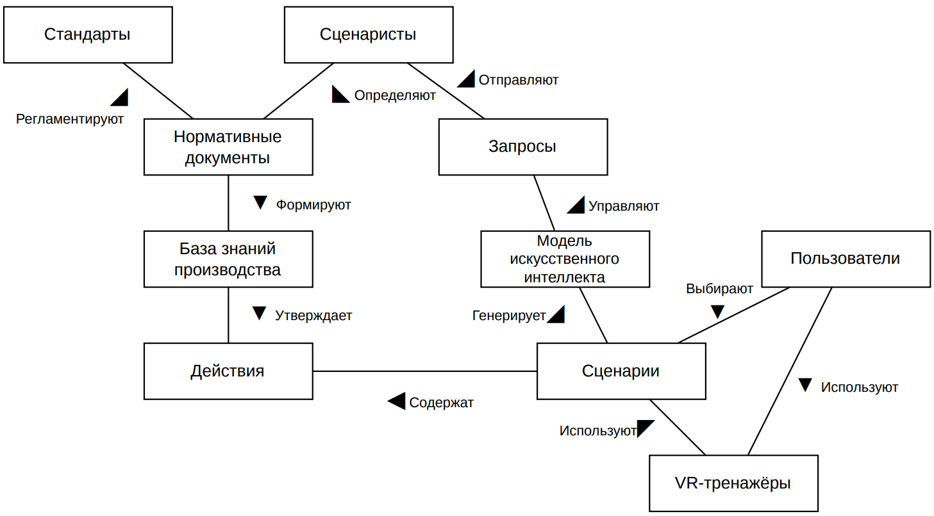
Рис. 6. Контекстная диаграмма классов

Для краткого описания назначения классов была построена табл. 20.
Таблица 20
Краткое описание классов
Наименование сущности | Описание сущности
Стандарты | Стандарты производства, закреплённые на уровне законодательства.
Нормативные документы | Внутренние документы производства.
База знаний производства | Совокупность документов и данных, используемая системой для поиска и формирования ответов.
Сценаристы | Сотрудники отдела 3D-визуализации и аддитивных технологий АО «НИУИФ», которые формируют сценарии для VR-тренажёра.
Действия | Конкретные шаги или операции, которые пользователь выполняет в сценарии, чтобы решить задачу или пройти тренировку в VR-тренажёре.
Запрос | Запрос от сотрудника к системе на формирование сценария на основе содержимого документов.
Модель искусственного интеллекта | ИИ-компонент, который анализирует предоставленные документы и формирует ответы на вопросы пользователя.
Сценарий | Последовательность действий и ситуаций, используемая в VR-тренажёре для обучения и моделирования производства.
VR-тренажёр | Обучающая система, которая использует технологии виртуальной реальности для имитации реальных условий, процессов или ситуаций на производстве.
Пользователи | Сотрудники, проходящие обучение производству.

Построение диаграмм последовательностей системы
Диаграмма взаимодействия (interaction diagram) показывает взаимодействие, состоящее из набора объектов и ролей, включая сообщения, которые могут передаваться между ними [1, с.264]. Диаграмма последовательности – это диаграмма взаимодействия, которая подчёркивает временной порядок сообщений. Изображается как таблица, в которой представлены объекты, расположенные вдоль оси X, и сообщения, упорядоченные по ходу времени – вдоль оси Y [1, с.264].
Для построения диаграммы последовательностей необходимо [3, с.137]:
- представить систему как «черный ящик» и изобразить для неё линию жизни – вертикальную пунктирную линию, подходящую к блоку снизу;
- идентифицировать каждое действующее лицо и изобразить для него линию жизни (много действующих лиц в вариантах совместного использования ПО);
- из описания варианта использования определить множество системных событий и их последовательность;
- изобразить системные события в виде линий со стрелкой на конце между линиями жизни действующих лиц и системы, а также указать имена событий и списки передаваемых значений.
Каждую системную операцию необходимо описать. Обычно описание системной операции содержит [3, с.137]:
- имя операции и её параметры;
- описание обязанности;
- указание типа;
- названия вариантов использования, в которых она используется;
- примечания для разработчиков алгоритмов и так далее;
- описание обработки возможных исключений;
- описание вывода неинтерфейсных сообщений;
- предположение о состоянии системы до выполнения (предусловие);
- описание изменения состояния системы после выполнения (постусловие).
И диаграммы последовательности, и диаграммы коммуникации представляют похожие базовые концепции, но с разных точек зрения. Диаграммы последовательности описывают временную последовательность, а коммуникационные диаграммы – структуры данных, через которые проходит поток сообщений.
Диаграмма последовательностей системы варианта использования «Создание нового сценария» представлена на рис. 7. Описания операций представлены в табл. 21-23.
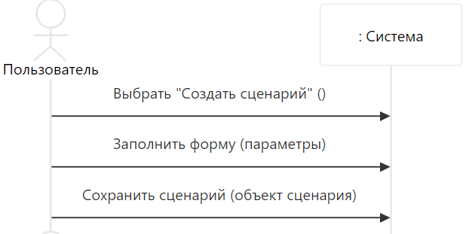
Рис. 7. Диаграмма последовательностей системы ВИ «Создание нового сценария»
Таблица 21
Описание операции «Выбрать "Создать сценарий"»
Раздел | Описание
Имя | Выбрать "Создать сценарий"
Обязанности | Пользователь инициирует создание нового сценария в интерфейсе системы.
Тип | Системная
Ссылка | Вариант использования «Создание нового сценария»
Примечания | -
Исключения | -
Вывод | Открытие формы для заполнения параметров сценария.
Предусловие | -
Постусловие | Система переходит в состояние ожидания ввода параметров сценария.

Таблица 22
Описание операции «Заполнить форму»
Раздел | Описание
1 | 2
Имя | Заполнить форму
Обязанности | Показ формы, в которую пользователь сможет вводить данные для сценария.
Тип | Системная
Продолжение табл. 22
Описание операции «Заполнить форму»
1 | 2
Ссылка | Вариант использования «Создание нового сценария»
Примечания | Параметры могут включать обязательные и опциональные поля. Валидация данных выполняется системой.
Исключения | Если обязательные поля не заполнены или данные не проходят валидацию, система отображает ошибки.
Вывод | Объект сценария с введёнными параметрами (в памяти).
Предусловие | Форма создания сценария открыта.
Постусловие | Параметры сценария готовы для сохранения.

Таблица 23
Описание операции «Сохранить сценарий»
Раздел | Описание
Имя | Сохранить сценарий
Обязанности | Система сохраняет объект сценария в хранилище.
Тип | Системная
Ссылка | Вариант использования «Создание нового сценария»
Примечания | После сохранения сценарий получает уникальный идентификатор и версию.
Исключения | Если сохранение не удалось (например, из-за проблем с базой данных), система уведомляет пользователя.
Вывод | Сохранённый сценарий с присвоенным ID.
Предусловие | Параметры сценария заполнены и прошли валидацию.
Постусловие | Сценарий создан и доступен в системе.

Диаграмма последовательностей системы варианта использования «Изменение существующего сценария» представлена на рис. 8. Описания операций представлены в табл. 24-26.
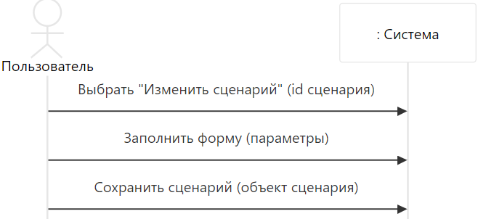
Рис. 8. Диаграмма последовательностей системы ВИ «Изменение существующего сценария»

Таблица 24
Описание операции «Выбрать "Изменить сценарий"»
Раздел | Описание
Имя | Изменить сценарий
Обязанности | Инициализация изменения сценария.
Тип | Системная
Ссылка | Вариант использования «Изменение существующего сценария»
Примечания | Идентификатор сценария может быть получен из списка сценариев или через поиск.
Исключения | Если сценарий с указанным ID не существует или недоступен для редактирования, система отображает ошибку.
Вывод | Открытие формы редактирования с предзаполненными текущими параметрами сценария.
Предусловие | Сценарий существует.
Постусловие | Система загружает данные сценария и переходит в режим редактирования.

Таблица 25
Описание операции «Заполнить форму»
Раздел | Описание
Имя | Заполнить форму
Обязанности | Пользователь изменяет параметры сценария в форме редактирования.
Тип | Системная
Ссылка | Вариант использования «Изменение существующего сценария»
Примечания | Пользователь может изменить любое из полей, кроме системных (ID, версия).
Исключения | Если новые данные не проходят валидацию, система отображает ошибки.
Вывод | Обновлённый объект сценария (в памяти).
Предусловие | Форма редактирования открыта с загруженными данными.
Постусловие | Изменённые параметры готовы для сохранения.

Таблица 26
Описание операции «Сохранить сценарий»
Раздел | Описание
Имя | Сохранить сценарий
Обязанности | Сохранение обновлённой версии сценария.
Тип | Системная
Ссылка | Вариант использования «Изменение существующего сценария»
Примечания | Система создаёт новую версию сценария или перезаписывает существующую в зависимости от политики версионирования.
Исключения | Если сохранение не удалось, система уведомляет пользователя.
Вывод | Сохранённая новая версия сценария.
Предусловие | Параметры сценария изменены и прошли валидацию.
Постусловие | Сценарий обновлён. История версий пополнена.

Диаграмма последовательностей системы варианта использования «Получение сценария определённой версии» представлена на рис. 9. Описания операций представлены в табл. 27-29.
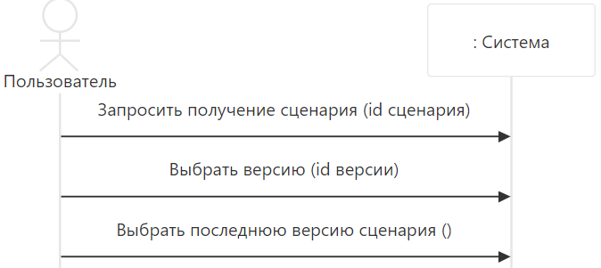
Рис. 9. Диаграмма последовательностей системы ВИ «Получение сценария определённой версии»
Таблица 27
Описание операции «Запросить получение сценария»
Раздел | Описание
Имя | Запросить получение сценария
Обязанности | Получение сценария по идентификатору сценария.
Тип | Системная
Ссылка | Вариант использования «Получение сценария определённой версии»
Примечания | Идентификатор может быть введён вручную или выбран из списка.
Исключения | 1. Дочерние сценарии найдены - удаление запрещено.  2. Сценарий с указанным ID не существует - система возвращает ошибку.
Вывод | 1. Сообщение о запрете удаления из-за зависимостей.  2. Запрос подтверждения удаления.
Предусловие | Сценарий существует.
Постусловие | Система отображает интерфейс выбора версии.

Таблица 28
Описание операции «Выбрать версию сценария»
Раздел | Описание
Имя | Выбрать версию сценария
Обязанности | Фиксация выбора сценария по его идентификатору.
Тип | Системная
Ссылка | Вариант использования «Получение сценария определённой версии»
Примечания | Идентификатор версии может быть хешем.
Исключения | Dерсия с указанным ID не существует для сценария - отображает ошибку.
Вывод | Отображение содержимого выбранной версии сценария.
Предусловие | Сценарий загружен, список версий доступен.
Постусловие | Пользователь видит содержимое выбранной версии.

Таблица 29
Описание операции «Выбрать последнюю версию сценария»
Раздел | Описание
Имя | Выбрать последнюю версию сценария
Обязанности | Фиксация выбора последней версии сценария.
Тип | Системная
Ссылка | Вариант использования «Получение сценария определённой версии»
Примечания | Опция может быть выбрана по умолчанию.
Исключения | Нет доступа к БД – ошибка.
Вывод | Отображение содержимого последней версии сценария.
Предусловие | Сценарий загружен, существует хотя бы одна версия.
Постусловие | Пользователь видит актуальную версию сценария.

Диаграмма последовательностей системы варианта использования «Удаление сценария» представлена на рис. 10. Описания операций представлены в табл. 30-31.
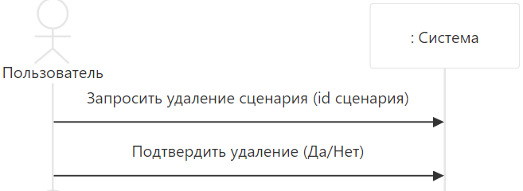
Рис. 10. Диаграмма последовательностей системы ВИ «Удаление сценария»

Таблица 30
Описание операции «Запросить удаление сценария»
Раздел | Описание
Имя | Запросить удаление сценария
Обязанности | Проверка зависимостей у сценария
Тип | Системная
Ссылка | Вариант использования «Удаление сценария»
Примечания | -
Исключения | 1. Дочерние сценарии найдены - удаление запрещено.  2. Сценарий с указанным ID не существует - система отображает ошибку.
Вывод | 1. Сообщение о запрете удаления из-за зависимостей.  2. Запрос подтверждения удаления.
Предусловие | Сценарий существует.
Постусловие | Сценарий подготовлен для удаления.

Таблица 31
Описание операции «Подтвердить удаление»
Раздел | Описание
Имя | Подтвердить удаление.
Обязанности | Удаление выбранного сценария из системы после подтверждения пользователя.
Тип | Системная
Ссылка | Вариант использования «Удаление сценария».
Примечания | -
Исключения | Пользователь отменил подтверждение - операция прервана.
Вывод | Сообщение об успешном удалении сценария.
Предусловие | Пользователь подтвердил/опроверг удаление.
Постусловие | Сценарий удалён/оставлен.

Построение диаграммы деятельностей варианта использования (0.5)
Была построена следующая диаграмма деятельностей варианта использования «…» (рис. 11).
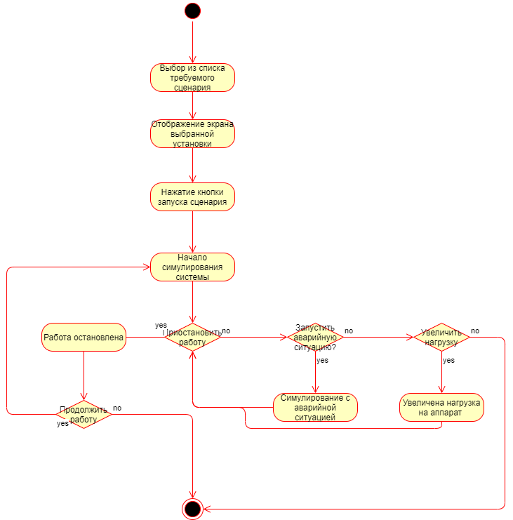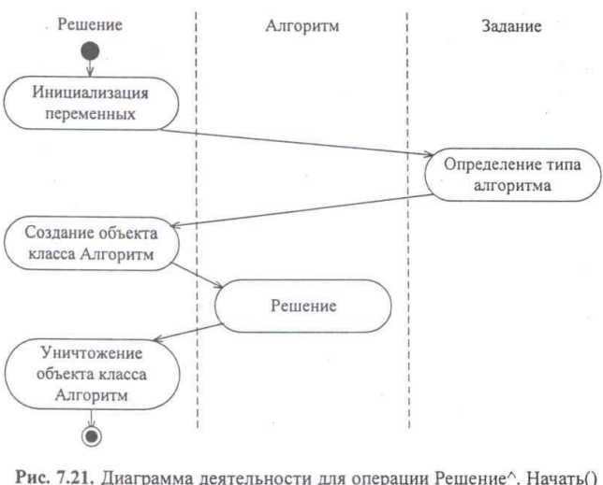
Рис. 11. Диаграмма деятельности для варианта использования «…»

Построение диаграммы переходов состояний (0.5)
Диаграмма переходов состояний системы представлена на рис. 12, начальным состоянием системы является запуск Сервера, затем он ожидает поступления на него запросов от Пользователя.
Каждый запрос является самостоятельной единицей работы, в рамках которой Пользователь может выполнять одно из доступных ему действий.
После того, как пользователь создаёт новый сценарий, создаётся сессия, в рамках которой будут создаваться версии этого сценария. Удаление сценария требует отсутствия зависимостей от других сессий. Запись истории генерации требует работы базы данных.
Конечным состоянием системы является получение команды остановки сервера (прерывание), из чего следует выключение сервера.
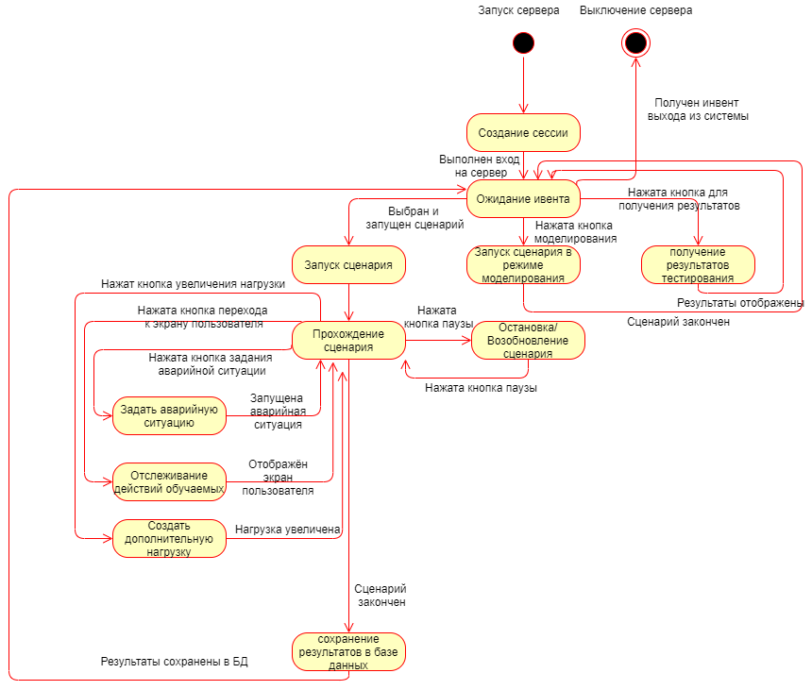
Рис. 12. Диаграмма переходов состояний системы

Проектирование программного обеспечения
Основной задачей логического проектирования при объектном подходе является разработка классов для реализации объектов, полученных при объектной декомпозиции, что предполагает полное описание полей и методов каждого класса [3, с.142]. Физическое проектирование при объектном подходе включает объединение классов и других программных ресурсов в программные компоненты, а также размещение этих компонентов на конкретных вычислительных устройствах [3, с.142].

Проектирование структуры системы и построение диаграммы пакетов
Пакетом при объектном подходе называют совокупность описаний классов и других программных ресурсов, в том числе и самих пакетов. Объединение в пакеты используют только для удобства создания больших проектов, количество классов в которых велико. При этом в один пакет обычно собирают классы и другие ресурсы единого назначения [3, с.142].
Диаграмма пакетов показывает, из каких частей состоит проектируемая программная система, и как эти части связаны друг с другом. Связь между пакетами фиксируют, если изменения в одном пакете могут повлечь за собой изменения в другом. Она определяется внешними связями классов и других ресурсов, объединённых в пакет [3, с.142].
Возможны различные виды зависимости классов, например [3, с.142]:
- объекты одного класса посылают сообщения объектам другого класса;
- объекты одного класса обращаются к компонентам объектов другого;
- объекты одного класса используют объекты другого в списке параметров методов и тому подобное.
Пакеты, с которыми связаны все пакеты программной системы, называют глобальными. Интерфейсы таких пакетов необходимо проектировать особенно тщательно, так как изменения в них потребуют проверки всех пакетов разрабатываемой системы.
В ходе работы была получена следующая диаграмма пакетов (рис. 13).
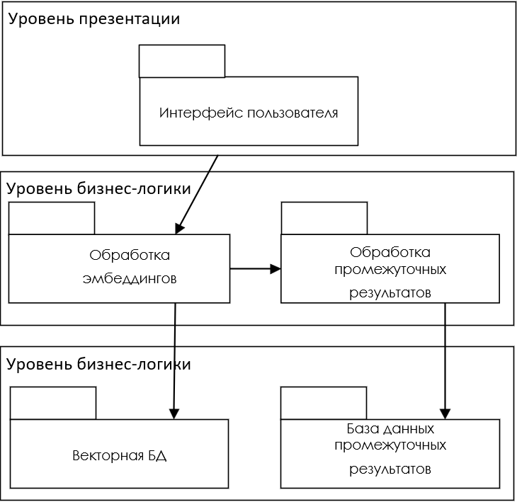
Рис. 13. Диаграмма пакетов

Описание пакетов представлено в табл. 32.
Таблица 32
Описание пакетов
Раздел | Описание
Интерфейс пользователя | Пакет, реализующий ввод пользовательских данных и отображения результатов генераций.
Обработка эмбеддингов | Включает использование LLM эмбеддингов, доступ к файловому хранилищу знаний производства, кодирование запросов пользователя и знаний из текста и/или документов в векторы и декодирование ответов большой языковой модели из векторов в текст с помощью LLM-агента, прикладной программный интерфейс (API) для других пакетов.
Обработка промежуточных результатов | Включает предобработку перед сохранением действий персонала, запросов, которые потребовались для генерации сценария, созданных сценариев, пользовательских сессий (вместо создания личного кабинета) и прикладной программный интерфейс (API) для других пакетов.
База данных промежуточных результатов | Хранилище результатов деятельности пакета «Обработка промежуточных результатов»
Векторная БД | Хранилище смыслов файлового хранилища документов производства.

После определения основных пакетов разрабатываемого ПО переходят к детальному проектированию классов, входящих в каждый пакет. В ходе работы будет спроектирован пакет «Обработка эмбеддингов»

Проектирование классов пакета «Обработка эмбеддингов»

Исходная диаграмма классов
Исходная диаграмма классов пакета «Обработка эмбеддингов» представлена на рис. 14.
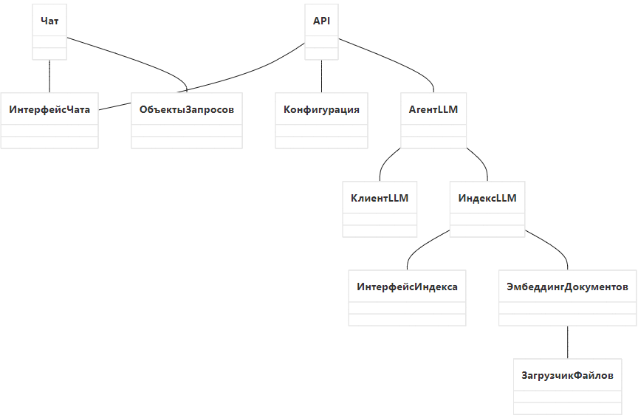
Рис. 14.Исходная диаграмма классов пакета «Обработка эмбеддингов»

Описание классов пакета «Обработка эмбеддингов» представлено в табл. 33.
Таблица 33
Описание классов пакета «Обработка эмбеддингов»
Класс | Описание
ОбъектыЗапросов | Объекты передачи данных.
ИнтерфейсЧата | Базовые возможности взаимодействия с Чатом.
Чат | Реализация ИнтерфейсаЧата.
API | Прикладной программный интерфейс сервиса.
Конфигурация | Объект с конфигурационными данными при запуске сервиса.
АгентLLM | Возвращает LLM-агента для использования в Чате.
КлиентLLM | Объект, обеспечивающий настройку параметров LLM в проекте.
ИндексLLM | Объект, обеспечивающий обработку данных через векторное хранилище.
ЭмбеддингДокументов | Объект, обеспечивающий доступ и обработку входных данных.
ЗагрузчикФайлов | Объект, обеспечивающий доступ к входным данным из файлового хранилища.

Диаграмма последовательностей взаимодействия объектов классов
Диаграмма последовательностей взаимодействия объектов классов пакета «Обработка эмбеддингов» представлена на рис. 15-23.
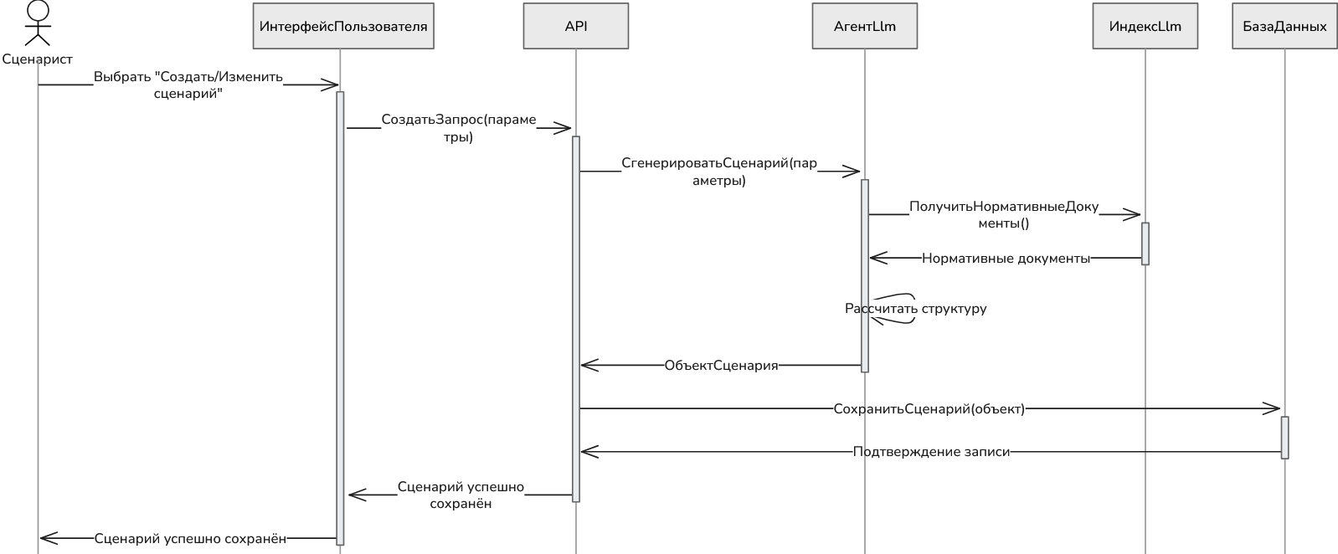
Рис. 15. Диаграмма последовательностей взаимодействия объектов классов «Создание нового/Изменение существующего сценария». Нормальный ход событий
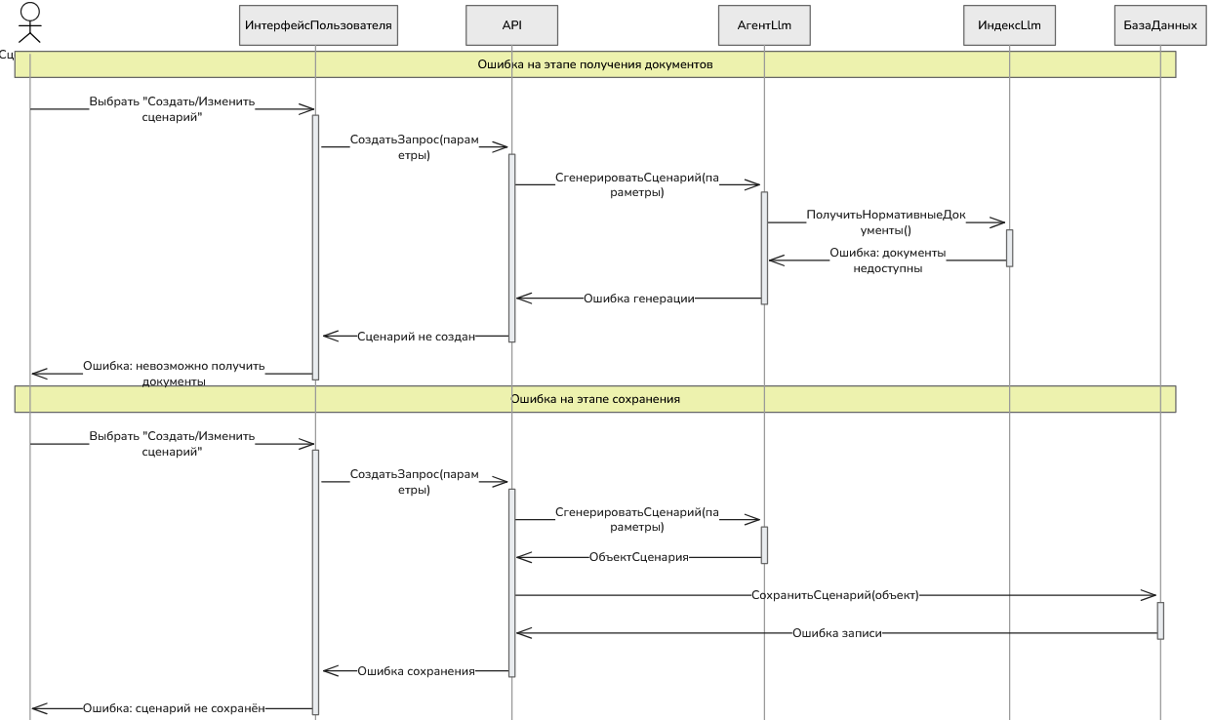
Рис. 16. Диаграмма последовательностей взаимодействия объектов классов ВИ «Создание нового/Изменение существующего сценария». Прерывание процесса системой
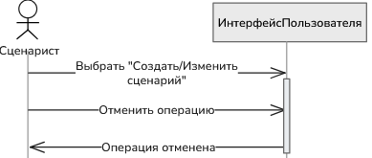
Рис. 17. Диаграмма последовательностей взаимодействия объектов классов
ВИ «Создание нового/Изменение существующего сценария». Прерывание процесса пользователем

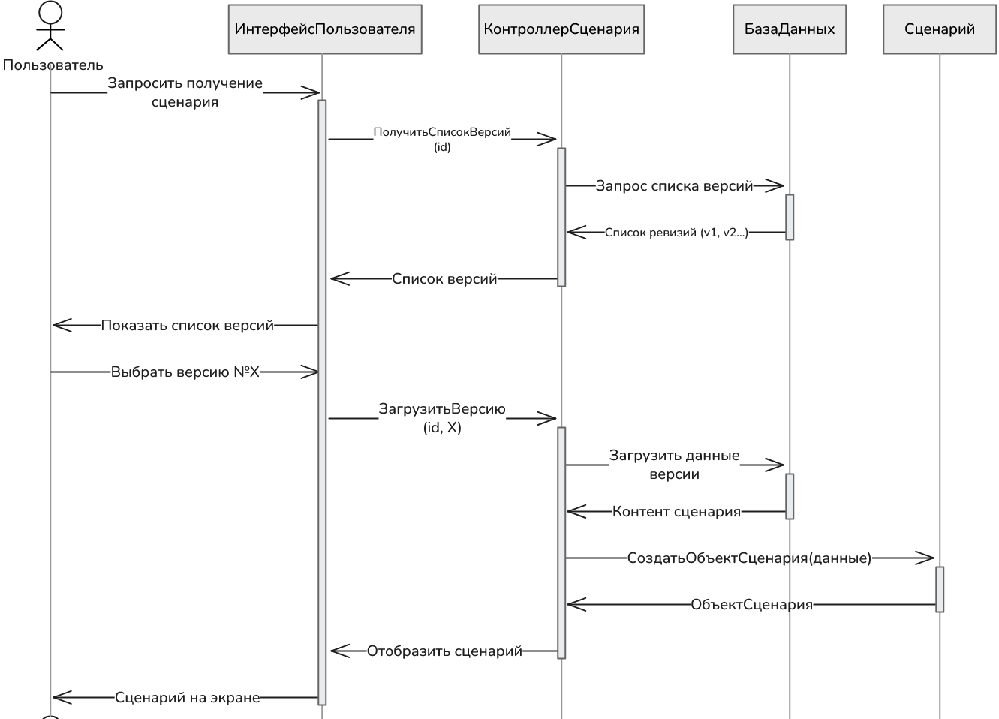
Рис. 18. Диаграмма последовательностей взаимодействия объектов классов ВИ «Получение сценария определённой версии». Нормальный ход событий

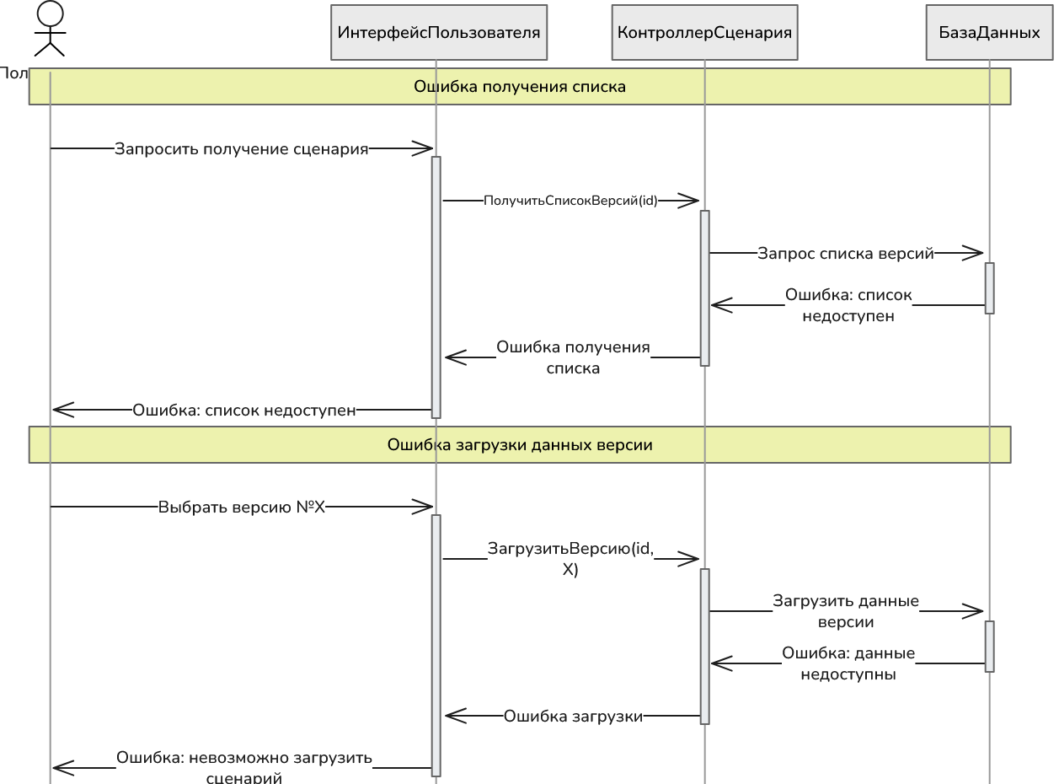 Рис. 19. Диаграмма последовательностей взаимодействия объектов классов ВИ «Получение сценария определённой версии». Прерывание процесса системой

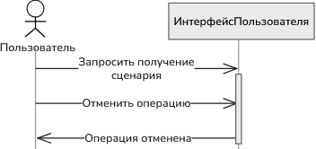
Рис. 20. Диаграмма последовательностей взаимодействия объектов классов ВИ «Получение сценария определённой версии». Прерывание процесса пользователем

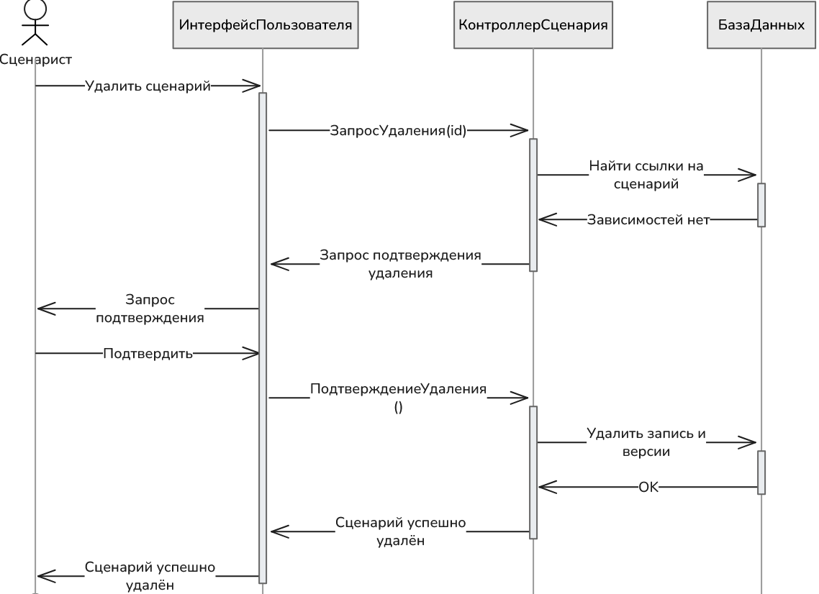
Рис. 21. Диаграмма последовательностей взаимодействия объектов классов
ВИ «Удаление сценария». Нормальный ход событий
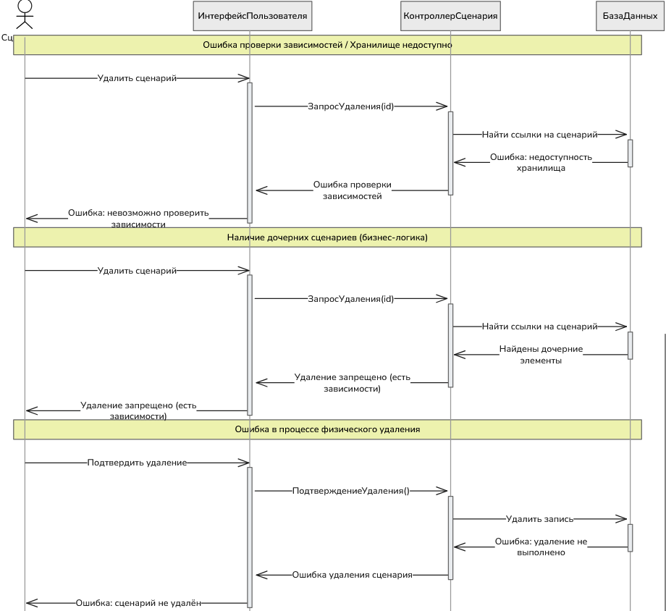
Рис. 22. Диаграмма последовательностей взаимодействия объектов классов
ВИ «Удаление сценария». Прерывание процесса системой
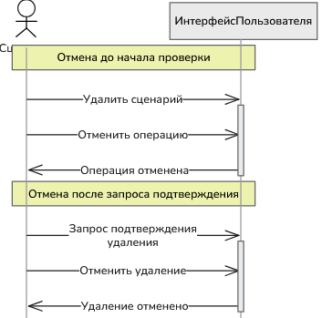
Рис. 23. Диаграмма последовательностей взаимодействия объектов классов
ВИ «Удаление сценария». Прерывание процесса пользователем

Диаграмма коммуникации пакета (0.5)
Диаграмма коммуникации (ранее диаграмма кооперации) – это диаграмма взаимодействия, которая выделяет структурную организацию объектов, отправляющих и принимающих сообщения. Графически представляет собой набор дуг и вершин [1, с.264].
Кооперация (сollaboration) определяет взаимодействие и представляет собой совокупность ролей и других элементов, которые функционируют вместе, обеспечивая некоторое совместное поведение, представляющее нечто большее, чем сумма поведений отдельных элементов.
В отличие от диаграмм последовательностей взаимодействия объектов классов, диаграммы коммуникации показывают потоки данных между объектами классов, что позволяет уточнить связи между ними.
Диаграмма коммуникации сценария «Создание нового сценария» представлена на рис. 24.
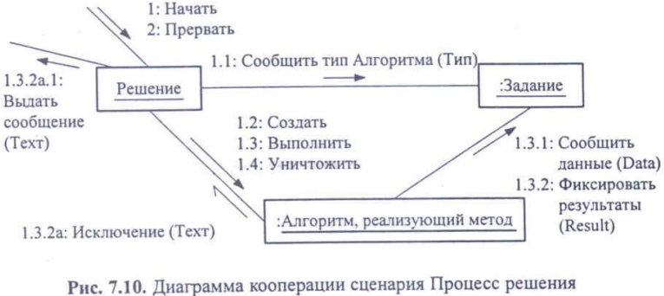
Рис. 24. Диаграмма коммуникации пакета «Создание нового сценария»

Описание коммуникации компонентов системы представлено в табл. 34.
Таблица 34
Описание коммуникации компонентов системы
Наименование | Назначение | Входные данные | Выходные данные
1 | 2 | 3 | 4
FilterTable | Отображение списка записей в виде таблицы с фильтрацией и действиями (выбор, добавление) | Набор записей для таблицы; список колонок / полей; правило уникальности (уникальное поле); действия пользователя (фильтры, выбор строки, кнопка добавления) | Выбранная запись (в FISWidget); команда «создать новую запись»; отображение отфильтрованной таблицы
… | … | … | …

Уточнённая диаграмма классов
Уточнённая диаграмма классов пакета «Обработка эмбеддингов» представлена на рис. 25.
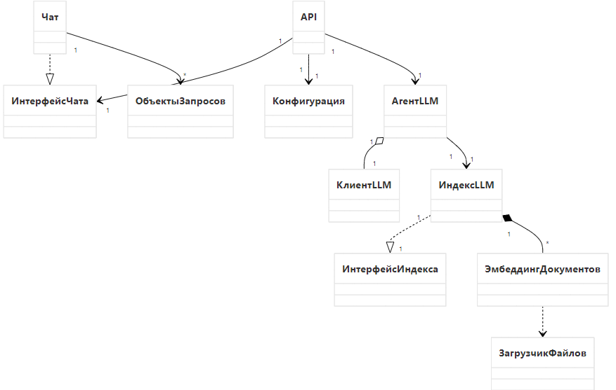
Рис. 25. Уточнённая диаграмма классов пакета «Обработка эмбеддингов»

Детальная диаграмма классов (0.5)
Детальная диаграмма классов – это версия диаграммы классов, в которой показаны не только сами классы и их атрибуты, но и более точные взаимосвязи, методы, ограничения и зависимости между классами [22].
Детальная диаграмма классов пакета «Обработка эмбеддингов» представлена на рис. 26. Описание полей и методов классов представлено в табл. 35-….
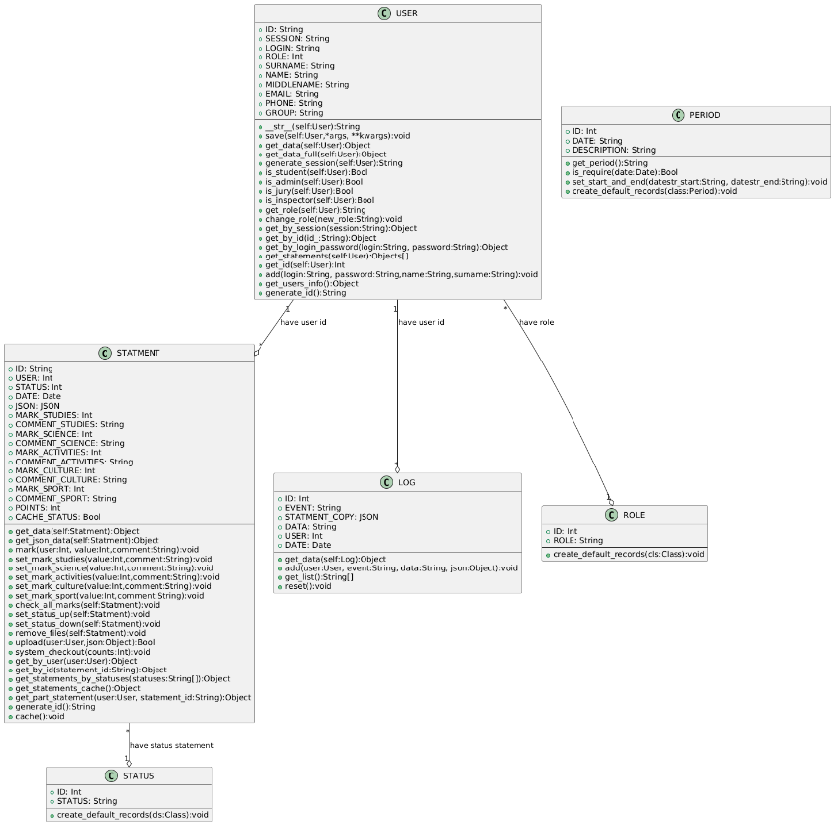
Рис. 26. Детальная диаграмма классов пакета «Обработка эмбеддингов»

Таблица 35
Описание полей класса «…»
Название | Тип | Описание
Id | String | Уникальный идентификатор заявления

Таблица 36
Описание методов класса «…»
Название | Параметры | Возвр. знач. | Описание
get_data | self:Statment | Object | Получить информацию о заявлении

Попросить Qwen сделать автодокументацию всех полей и методов внутри кода. После попросить собрать всю автодокументацию в формат таблиц Markdown с заданной структурой.

Построение диаграммы компонентов (0.5)
Модулем называют автономно компилируемую программную единицу (программу с единой точкой входа или библиотеку) [3, с.32].
Диаграмма компонентов – это UML-диаграмма, которая показывает структуру системы на уровне компонентов и их взаимосвязи [25]. Она используется для моделирования физической архитектуры системы, отображая, из каких модулей или компонентов состоит система, как они взаимодействуют и какие интерфейсы используют для связи друг с другом.
Диаграмма компонентов разрабатываемого ПО представлена на рис. 27.
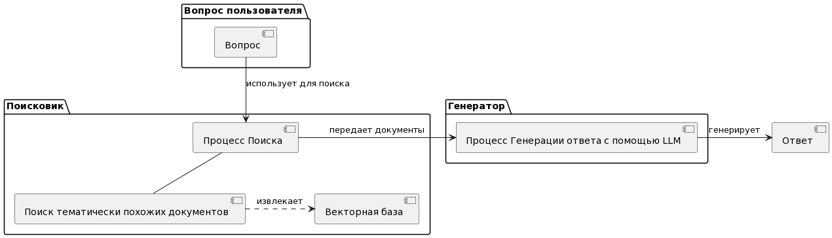
Рис. 27. Диаграмма компонентов ИС (расширить что в Visio)

Описание компонентов разрабатываемой ИС представлено в табл. ….

Таблица …
Описание компонентов системы
Наименование компонента | Назначение | Входные данные | Выходные данные
1 | 2 | 3 | 4
Registration / авторизация | Регистрация школьника | - ФИО  - Возраст  - Пол  - Город  - Место обучения | - User ID  - Токен сессии
Survey / опросник | Выбор сценария игры | - User ID  - Ответы | - Шкала лжи  - Номер сценария
1 | 2 | 3 | 4
The mechanism  of deceit / шкала лжи | Проверка ответов на лживость | - Шкала лжи | - Статус проверки
Scenario  "Секрет, которого ..." / сценарий 2 | Сценарий игры | - User ID  - Номер сценария | - Сцены игры  - Озвучка  - Картинки
Mini-game / мини-игра | Мини-игра соотнесение слов | - User ID  - Слова для сопоставления | - Статус завершения
Certificate / сертификат | Вывод сертификата о завершении игры | - User ID  - Результаты игры | - PDF файл - сертификат
Game selection / окно выбора игр | Выбор игры | - User ID | - Номер сценария
Account / аккаунт | Сохранение данных о пользователе | - Данные о пользователе | - Статистика пользователя

Построение диаграммы размещения
Диаграммы размещения используются для визуализации аппаратных процессоров/узлов/устройств системы, каналов связи между ними и размещения программных файлов на этом аппаратном обеспечении.
Было выполнено проектирование схемы размещения (рис. 28).
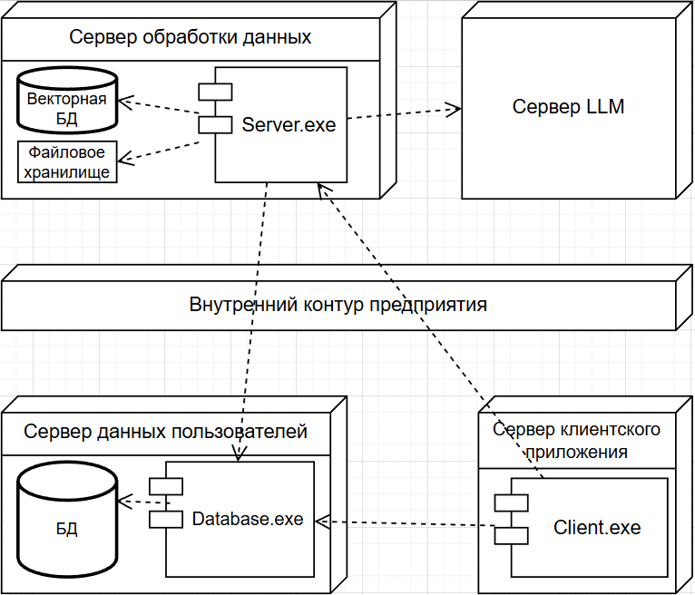
Рис. 28. Диаграмма размещения ИС в сети

Архитектура ИС включает четыре основных узла:
- сервер данных пользователей: база данных действий персонала, запросов, которые потребовались для генерации сценария, созданных сценариев, пользовательских сессий (вместо создания личного кабинета);
- сервер обработки данных:
- преобразование файлового хранилища в эмбеддинги;
- кодирование запросов и знаний из текста и/или документов в векторы и декодирование ответов большой языковой модели из векторов в текст с помощью LLM-агента;
- векторная база данных;
- сервер LLM;
- сервер клиентского приложения:
- взаимодействие пользователя с LLM-агентом через текстовые запросы;
- построение дерева решений;
- конструктор запросов (заранее готовые шаблоны);
- подподсистема извлечения смысла (включает конвертеры/парсеры из разных форматов документов).
Все узлы соединены через сеть:
- Сервер клиентского приложения ↔ Сервер данных пользователей: для отображения результатов генераций;
- Сервер обработки данных ↔ Сервер LLM: для отправки запросов в LLM на генерацию;
- Сервер обработки данных ↔ Сервер данных пользователей: для записи результатов генераций.

Тестирование пакета «Обработка эмбеддингов» (0.5)
Тестирование проводилось поэтапно:
- автономное (функциональное) – проверка отдельных классов и методов;
- комплексное (модульное) – проверка взаимодействия модулей;
- приёмочное (системное) – проверка полного цикла генерации сценария от отправки запроса до получения сценария на соответствие требованиям ТЗ.
Результаты тестирования ПО представлены в табл. …-….
Таблица …
Результаты автономного тестирования
Дата | Модуль | Способ тестирования | Результат тестирования | Комментарий
30.03.2026 | … | Модульное, Функциональное | Успех | …

Таблица …
Тестирование ПО на выполнение требований к функциональным характеристикам
Дата и время тестирования | Тестируемое требование из ТЗ | Кто проводил тестирование | Способ тестирования | Результат
30.03.2026 | Создание сценария согласно предоставленным данным | Мухин Матвей Андреевич | Системное тестирование | Успех

Таблица …
Тестирование ПО на выполнение требований к надёжности
Дата и время тестирования | Тестируемое требование из ТЗ | Кто проводил тестирование | Способ тестирования | Результаты
30.03.2026 | Устойчивость к длительным сессиям (генерация 30 сценариев) | Евшин Александр Игоревич | Нагрузочное тестирование | Успех

Тестирование проводилось на персональном компьютере со следующими характеристиками:
- процессор: Intel i5-10400KF (6 ядер, 12 потоков, 2.5 ГГц);
- видеокарта: RTX 1060;
- ОЗУ: 16 ГБ;
- накопитель: SSD 2 ТБ;
- ОС: Windows 10 Домашняя;
- монитор: 1920×1080.
Тестирование на ОС Astra Linux пока не проводилось.
Общая оценка испытаний на данный момент позволяет сделать вывод о том, что система готова к внедрению с учётом внесения необходимых доработок и дальнейшего мониторинга её работы в реальных условиях.

Заключение
В результате выполнения работы была разработана спецификация и архитектура разрабатываемой информационной системы, предназначенной для использования технологии RAG при генерации ответа большой языковой моделью на основе нормативной документации целевого производства. Были выполнены следующие цели:
- Сравнительный анализ отечественных и зарубежных аналогов проектируемой системы.
- Выбор технологии, среды и языка программирования.
- Анализ процесса обработки информации, выбор структур данных для её хранения, выбор методов и алгоритмов решения задачи.
- Разработка спецификаций проектируемой системы
- Проектирование программного обеспечения.
- Разработка пакета «Обработка эмбеддингов».
- Тестирование модулей, требований и надёжности.
В рамках пакета «Обработка эмбеддингов» реализованы ключевые элементы, необходимые для взаимодействия с большой языковой моделью: дополнение запроса пользователя из имеющихся документов (для теста они были вписаны в программу), получение ответа от большой языковой модели. Таким образом, создана компонентная база, которую можно расширить для формирования контекста на основе нормативной документации без переработки всей структуры.
Дальнейшие задачи включают:
- завершение разработки пакетов;
- реализацию микросервиса для обеспечения взаимодействия с LLM-агентом через пользовательский интерфейс и построения дерева решений;
- интеграцию с векторной базой данных, содержимое которой – нормативные документы предприятия.

Список литературы
- Буч, Г., Язык UML. Руководство пользователя / Грейди Буч, Джеймс Рамбо, Айвар Джекобсон. – М.: ДМК, 2015. – 432 с.
- Ершов, Е.В. Методика и организация самостоятельной работы студентов: учебно-методическое пособие // Ершов Е.В., д-р техн. наук, проф.; Виноградова Л.Н., канд. техн. наук; Селивановских В.В.; Селяничев О.Л.; Юдина О.В.; Варфоломеев И.А.; Майтама Е.В.; Сальникова О.С.; Сивков Н.Е. – ФГБОУ ВПО «Череповецкий государственный университет», 2015. – 243 с.
- Иванова Г. С. Технология программирования: Учебник для вузов. - М.: Изд-во МГТУ им. Н.Э. Баумана, 2002. - 320 с.: ил. (Сер. Информатика в техническом университете.)
- ГОСТ 33707— 2016 (ISO/IEC 2382:2015);
- Душкин Р. В. RAG-системы: от теории к практике. – М.: ДМК Пресс, 2025. – 286 с.: ил.
- Куликов, С. C. Реляционные базы данных в примерах : практическое пособие для программистов и тестировщиков / С. С. Куликов. — Минск: Четыре четверти, 2020. — 424 с.
- Митяков, Е. С. Искусственный интеллект и машинное обучение : учебное пособие для вузов / Е. С. Митяков, А. Г. Шмелева, А. И. Ладынин. — 2-е изд., стер. — Санкт-Петербург : Лань, 2026. — ISBN 978-5-507-51198-3. — Текст : электронный // Лань : электронно-библиотечная система. — URL: https://e.lanbook.com/book/507451 (дата обращения: 09.03.2026). — Режим доступа: для авториз. пользователей. — С. 1.
- Ньюмен Сэм. Создание микросервисов. 2-е изд. — СПб.: Питер, 2023. — 624 с.: ил. — (Серия «Бестселлеры O’Reilly»).
- Письменный, Р. А. Применение искусственного интеллекта в автоматизации производства // Символ науки. 2023. №7-2. – Электронный ресурс. – URL: «https://cyberleninka.ru/article/n/primenenie-iskusstvennogo-intellekta-v-avtomatizatsii-proizvodstva» (дата обращения: 09.03.2026).
- Галимянов, Ф.А. Архитектура информационных систем // Галимянов Ф.А. – Казань: Казан. ун-т, 2019. – 117 с.
- Девяткин, Д. А. Построение ансамблей деревьев решений с использованием линейных и нелинейных разделителей : дис. на соискание учёной степени канд. физ.-мат. наук : 2.3.5 / Девяткин Дмитрий Алексеевич ; науч. рук. А. М. Коновалов ; Институт системного программирования им. В. П. Иванникова Рос. акад. наук. — Москва, 2022. — 115 с. — URL: https://www.ispras.ru/dcouncil/docs/diss/2022/devjatkin/dissertacija-devjatkin.pdf (дата обращения: 16.03.2026). — Текст : электронный.
- АО «НИУИФ им. профессора Я.В. Самойлова» | Специализация, адрес, телефоны – Электронный ресурс. – URL: «https://www.phosagro.ru/about/ holding_niuif/». (Дата обращения: 26.02.2026).
- Какая разница между DevOps и DevSecOps? – Электронный ресурс. – URL: «https://pvs-studio.ru/ru/blog/posts/0710/» (Дата обращения: 28.02.2026).
- Знакомство с DevSecOps Guideline: правила организации безопасной разработки на уровне процессов / Хабр – Электронный ресурс. – URL: «https://habr.com/ru/companies/vk/articles/794164/» (Дата обращения: 28.02.2026).
- Макиевский, С. Е. Программирование на языке Rust : учебное пособие / С. Е. Макиевский, А. Г. Дворецкий. — Москва : РТУ МИРЭА, 2025 — Часть I — 2025. — ISBN 978-5-7339-2613-1. — Текст : электронный // Лань : электронно-библиотечная система. — URL: https://e.lanbook.com/book/504872 (дата обращения: 15.03.2026). — Режим доступа: для авториз. пользователей.
- Git – Что такое Git? – Электронный ресурс. – URL: «https://git-scm.com/» (Дата обращения: 15.03.2026).
- Облачный сервис хранения репозиториев исходного кода GitFlic – Электронный ресурс. – URL: «https://gitflic.ru/» (Дата обращения: 28.02.2026).
- Visual Studio Code - The open-source AI code editor – Электронный ресурс. – URL: «https://code.visualstudio.com/» (Дата обращения: 15.03.2026).
- What is Docker? | Docker Docs – Электронный ресурс. – URL: «https://docs.docker.com/get-started/docker-overview/» (Дата обращения: 28.02.2026).
- Семенченко Р. Д. Сценарии обучения в обучающих тренажёрах // Наука и современность. 2016. №44. – Электронный ресурс. – URL: «https://cyberleninka.ru/article/n/stsenarii-obucheniya-v-obuchayuschih-trenazherah». (Дата обращения: 10.03.2026).
- Что такое дерево решений и где его используют? / Хабр – Электронный ресурс. – URL: «https://habr.com/ru/companies/productstar/articles/523044/». (Дата обращения: 10.03.2026).
- Использование диаграммы классов UML при проектировании и документировании программного обеспечения — Хабр – Электронный ресурс. – URL: «https://habr.com/ru/articles/572234/». (Дата обращения: 17.03.2026).
- Ваш путеводитель по миру NLP (обработке естественного языка) / Хабр – Электронный ресурс – URL: «https://habr.com/ru/companies/otus/articles/705482/». (Дата обращения: 17.03.2026).

МИНОБРНАУКИ РОССИИ
Федеральное государственное бюджетное
образовательное учреждение высшего образования
«ЧЕРЕПОВЕЦКИЙ ГОСУДАРСТВЕННЫЙ УНИВЕРСИТЕТ»

Институт информационных технологий
наименование института (факультета)
Математического и программного обеспечения ЭВМ
наименование кафедры
Спецификация, архитектура и проектирование программного обеспечения
наименование модуля в соответствии с учебным планом

УТВЕРЖДАЮ
Зав. кафедрой МПО ЭВМ,
д.т.н., профессор __________ Ершов Е.В.

«___» _____________ 2026 г.

Разработка спецификации и архитектуры программного обеспечения
Техническое задание на курсовую работу
Листов | 8

Руководитель | Осколков В.М.
 | Ф.И.О преподавателя
Исполнитель
студент | 1ПИб-02-1оп-22
 | группа
 | Микуцких Г.А.
 | Фамилия, имя, отчество

 | 2026 | год

Введение
Отдел 3D-визуализации и аддитивных технологий АО «НИУИФ им. профессора Я.В. Самойлова» сталкивается с необходимостью оптимизации процессов создания сценариев для своих VR-тренажёров. Использование искусственного интеллекта (ИИ) поможет ускорить эти процессы.
Таким образом, целью разработки является создание прототипа системы взаимодействия с локальной большой языковой моделью (LLM), которую в будущем можно нацелить на ответы по внутренним нормативным документам.

- Основания для разработки
Основанием для разработки системы генерации сценариев является заказ АО «НИУИФ», полученный во время производственной практики.
Дата утверждения: 18 октября 2025 года.
Наименование темы разработки: «Разработка спецификации и архитектуры программного обеспечения».

- Назначение разработки
Разрабатываемое программное обеспечение будет использовано для разработки сценариев для VR-тренажёра с использованием ИИ.

- Требования к программе
3.1. Требования к функциональным характеристикам
Система должна поддерживать генерацию ответа по запросу пользователя на основе выбранной темы/установки/процесса и выбранного набора источников.
Система должна обеспечивать контроль формата: результат генерации обязан соответствовать внутренней схеме данных ответа.
Программное обеспечение должно обладать следующим функционалом:
- ответ формируются на основе внутренних материалов;
- система не должна использовать зависимости, требующие внешней установки/скачивания во время эксплуатации и/или обращения к внешним сетевым репозиториям (допускается использование стандартных библиотек платформы и тех зависимостей, которые не требуют для установки доступ в Интернет и согласованы в контуре предприятия);
- способ взаимодействия с программой – мышь и клавиатура;
- результаты работы программы представляются в виде текста.
Архитектура должна включать:
- пользовательский интерфейс: чат с LLM-агентом;
- RAG (поиск релевантного контекста по корпоративным источникам);
- интеграцию с LLM-агентом по API;
- модуль хранения сценариев и метаданных в файловом хранилище.
Управление знаниями и источниками (RAG):
- система должна предоставлять возможность подключать и индексировать корпоративные источники знаний: текстовые документы (DOCX, PDF, TXT), таблицы (XLSX), HTML/вики-выгрузки;
- система должна обеспечивать раздельное хранение:
  - оригинальных документов (или ссылок на них);
  - индекса (векторного/поискового) для RAG;
  - метаданных (тип документа, версия, дата, владелец, подразделение, теги);
- система должна поддерживать обновление индекса при добавлении/изменении документов (переиндексация по расписанию или вручную);
- для каждого ответа LLM-агент должен сохранять список использованных источников (идентификаторы документов, фрагменты/ссылки на фрагменты) для трассируемости;
- система должна поддерживать режимы поиска контекста:
  - «точный» (строгая релевантность, меньше контекста);
  - «широкий» (больше контекста, больше источников);
  - «ручной» (пользователь выбирает документы/разделы, которые агент обязан учитывать).

3.2. Требования к надёжности
Предъявляются следующие требования надёжности к ПО:
- приложение должно корректно обрабатывать ошибки: недоступность базы данных, ошибки чтения/записи файлов, повреждение индекса, недоступность подключения LLM, отсутствие прав доступа к каталогам.
- при ошибках LLM/RAG система должна выдавать понятное сообщение и предлагать действия: повторить, сменить режим поиска, продолжить без ИИ;
- система должна обеспечивать автоматическое сохранение изменений сценария (настраиваемый интервал) и защиту от потери данных.

3.3. Условия эксплуатации
Приложение используется инженерно-техническими специалистами и методистами предприятия в офисных условиях, в частности:
- температура окружающей среды – +5-35 °С;
- относительная влажность помещения – (60±20)%;
- уровень шума не превышает 50 дБ;
- ПК размещён не ближе 1 метра от источников сильных электромагнитных излучений;
- расстояние от окна до рабочего места — не менее 1 м;
- электропитание от однофазной сети переменного тока напряжением (220±20)В и частотой 49–51 Гц;
- нет подключения к бесперебойному источнику питания;
- система эксплуатируется в защищённом контуре предприятия, устанавливается локально, не требует доступа к внешним облачным сервисам и публичной сети Интернет.

3.4. Требования к составу и параметрам технических средств
ЭВМ должна соответствовать следующим минимальным параметрам:
- 64-разрядный (x64) 4-х ядерный процессор с тактовой частотой 3 ГГц;
- 16 Гб ОЗУ, 200 Гб свободного места на накопителе (HDD, SSD);
- графическое устройство DirectX 9 с драйвером WDDM 1.0 или более поздней версии;
- поддержка клавиатуры и компьютерной мыши;
- поддержка монитора разрешением 1920×1080 пикселей.

3.5. Требования к информационной и программной совместимости
ПО должно корректно работать на ЭВМ под управлением семейства операционных систем Windows версии 10 и младше и Astra Linux без сторонних установочных пакетов.

3.6. Требования к маркировке и упаковке
Архив с готовым к запуску ПО, документация и исходный код программы передаются через защищённый облачный сервис компании.

3.7. Требования к транспортированию и хранению
Всем пользователям запрещается осуществлять действия под видом оригинального ПО, нарушающие статью 273 «Создание, использование и распространение вредоносных компьютерных программ».
Запрещается хранение дистрибутивов на незащищённых носителях информации и в открытых сетевых хранилищах, не обеспечивающих контроль доступа. Транспортировка ПО на съёмных носителях допускается только в зашифрованном виде при условии соблюдения политики информационной безопасности компании АО «НИУИФ». Любое размещение исходного кода или исполняемых файлов в открытом доступе (включая публичные репозитории и облачные сервисы) расценивается как нарушение режима коммерческой тайны.

3.8. Специальные требования
Не предъявляются.

- Требование к программной документации
4.1. Содержание расчётно-пояснительной записки
Программная документация должна содержать расчётно-пояснительную записку, содержание которой:
Титульный лист
Оглавление
Введение
1. Сравнительный анализ отечественных и зарубежных аналогов проектируемой системы
2. Выбор технологии, среды и языка программирования
3. Анализ процесса обработки информации, выбор структур данных для её хранения, выбор методов и алгоритмов решения задачи
4. Разработка спецификаций проектируемой системы
4.1. Построение диаграмм вариантов использования
4.2. Построение контекстных диаграмм классов
4.3. Построение диаграмм последовательностей системы
4.4. Построение диаграммы деятельностей варианта использования
5. Проектирование программного обеспечения
5.1. Проектирование структуры системы и построение диаграммы пакетов
5.2. Проектирование классов пакета
5.2.1. Исходная диаграмма классов
5.2.2. Диаграмма последовательностей взаимодействия объектов классов
5.2.3. Диаграмма коммуникации
5.2.4. Уточнённая диаграмма классов пакета
5.2.5. Детальная диаграмма классов пакета
5.3. Модульная структура проекта
5.4. Построение диаграммы компонентов
5.5. Построение диаграммы размещения
6. Тестирование
Заключение
Список литературы
Приложение 1. Техническое задание
Приложение 2. Текст программы
Приложение 3. Руководство пользователя

4.2. Требования к оформлению
Элементы курсового проекта оформляются в соответствии c табл. П1.1.
Таблица П1.1
Требования к оформлению
Элемент | Требования
Документ | 1. Печать на отдельных листах формата А4 (210х297 мм); оборотная сторона не заполняется; листы нумеруются. Печать возможна ч/б.  2. Файлы предъявляются на компакт-диске: РПЗ с ТЗ; программный код.  3. Листы и диск в конверте вложены в пластиковую папку скоросшивателя.
Страницы | 1. Ориентация – книжная; отдельные страницы, при необходимости, альбомная.  2. Поля: верхнее, нижнее – по 2 см, левое – 3 см, правое – 1 см.
Абзацы | Межстрочный интервал – 1.5, перед и после абзаца – 0.
Шрифты | Кегль – 14. В таблицах шрифт 12. Шрифт программного кода – 8 (возможно в 2 колонки).
Рисунки | Подписывается под ним по центру: Рис. Х. Название  В приложениях: Рис. ПX.X. Название
Таблицы | 1. Подписывается: над таблицей, выравнивание по правому: «Таблица Х».  2. В следующей строке по центру Название  3. Надписи в «шапке» (имена столбцов, полей) – по центру.  4. В теле таблицы (записи) текстовые значения – выровнены по левому краю, числа, даты – по правому.

- Стадии и этапы разработки
Курсовой проект и программа будут разрабатываться в течение следующих этапов (табл. П1.2).
Таблица П1.2
Стадии и этапы разработки
Наименование  этапа разработки | Сроки  разработки | Результат выполнения | Отметка о  выполнении
1 | 2 | 3 | 4
Разработка технического задания, анализ требований | 18.10.2025 | Составлено техническое задание
Изучение предметной области | 19.10.25 – 19.11.25 | Изучена проблема предметной области

Продолжение табл. П1.2
1 | 2 | 3 | 4
Проведения сравнительного анализа аналогов проектируемой ИС | 20.11.25 – 28.11.25 | Установлены и рассмотрены возможности отечественных и зарубежных аналогов проектируемой ИС
Анализ процессов формирования ответов LLM-агентом | 20.11.25 – 28.11.25 | Анализ проведён
Разработка спецификаций проектируемой ИС | 20.11.25 – 20.12.25 | Разработаны спецификации проектируемой ИС, определены её базовые возможности
Кодирование модулей | 20.11.25 – 20.12.25 | Выполнено кодирование модулей
Тестирование и отладка ПО | 20.11.25 – 28.11.25 | Ошибки программы исправлены
Демонстрация ПО | 20.11.25 – 20.12.25 | ПО продемонстрировано
Оформление расчётно-пояснительной записки | 18.10.25 – 20.12.25 | Оформлена расчётно-пояснительная записка

- Порядок контроля и приёмки
Установлены следующие контрольные сроки сдачи курсового проекта с учётом рабочего распорядка научного руководителя (табл. П1.3).
Таблица П1.3
Порядок контроля и приёмки
Наименование контрольного  этапа выполнения  курсового проекта | Сроки  контроля | Результат  выполнения | Отметка о приёмке  результата  контрольного этапа
Сдача технического задания | 15.02.2025 | Техническое задание принято
Показ требований и спецификаций | 04.12.2025 | Требования и спецификации приняты
Демонстрация ПО | 09.12.2025 | Рекомендации внесены, ПО принято
Сдача расчётно-пояснительной записки | 18.12.2025 | Расчётно-пояснительная записка принята
Защита курсовой работы | 25.12.2025 | Курсовая работа защищена

Текст программы

[package]
name = "rust-rag-server"
version = "0.1.0"
edition = "2024"

[dependencies]
dotenvy = "0.15.7"
anyhow = "1.0.102"
poem = "3"
poem-openapi = { version = "5", features = ["swagger-ui"] }
tokio = { version = "1", features = ["rt-multi-thread", "macros"] }
interface = { version = "0.1.0", path = "interface" }
model = { version = "0.1.0", path = "model" }
rig-core = "0.34.0"
[workspace]
members = ["dto", "interface", "model"]

Рис. 2.1. Файл «Cargo.toml»

use poem_openapi::{OpenApi, param::Query, payload::PlainText};
use std::sync::Arc;
use tokio::sync::Mutex;
use interface::{Config, IChat};
use model::{Chat, LlmAgent};
use rig::message::Message; // ! rig убрать
pub struct Api {
pub chat_history: Arc<Mutex<Vec<Message>>>, // ! история временно в памяти, заменить на БД.
pub chat: Box<dyn IChat>,
}
#[OpenApi]
impl Api {
#[oai(path = "/", method = "get")]
async fn index(&self) -> Result<PlainText<&'static str>, poem::Error> {
Ok(PlainText("Hello World"))
}
#[oai(path = "/search", method = "get")]
async fn search(&self, query: Query<String>) -> Result<PlainText<String>, poem::Error> {
let mut response_text = String::new();
let _history = self
.chat
.chat_with_history(&self.chat_history, &mut response_text, &query.0)
.await;
Ok(PlainText(response_text))
}
#[oai(path = "/forecast", method = "get")]
async fn forecast(&self, city: Query<String>) -> Result<PlainText<String>, poem::Error> {
let response_text = self.chat.chat_with_typed(&city.0).await;
Ok(PlainText(response_text))
}
pub async fn new(config: Config) -> anyhow::Result<Self> {
println!("Создание Llm-агента...");
let agent = LlmAgent::new(config).await?;
println!("Создание API...");
Ok(Self {
chat: Box::new(Chat { agent }),
chat_history: Arc::new(Mutex::new(vec![])),
})
}
}
Рис. 2.2. Файл «api.rs»

mod api;
use poem::{Route, Server, listener::TcpListener};
use poem_openapi::OpenApiService;
use interface::Config;
#[tokio::main]
async fn main() -> anyhow::Result<()> {
println!("Создание конфига...");
dotenvy::dotenv().ok();
let config = Config::init()?;
let port = config.port.clone();
let url = format!("http://{}:{}", config.host, port);
println!("Создание документации...");
let api = api::Api::new(config).await?;
let api_service = OpenApiService::new(api, "Сервис обработки эмбеддингов", "1.0").server(&url);
let ui = api_service.swagger_ui();
let app = Route::new().nest("/", api_service).nest("/swagger", ui);
let listener = TcpListener::bind(format!("0.0.0.0:{}", port));
println!("Cервер запущен: {}", url + "/swagger");
Server::new(listener).run(app).await?;
Ok(())
}
Рис. П2.3. Файл «main.rs»

[package]
name = "model"
version = "0.1.0"
edition = "2024"
[dependencies]
async-trait = "0.1.89"
rig-core = { version = "0.34.0", features = ["pdf", "derive"] }
serde = { version = "1.0.228", features = ["derive"] }
serde_json = "1.0.149"
anyhow = "1.0.102"
futures = "0.3.32"
tokio = "1"
uuid = { version = "1.10.0", features = ["serde", "v7"] }
chrono = "0.4.44"
text-splitter = { version = "0.29.3", features = ["code", "markdown"] }
dto = { version = "0.1.0", path = "../dto" }
interface = { version = "0.1.0", path = "../interface" }

Рис. П2.4. Файл «model/Cargo.toml»

pub use chat::Chat;
mod chat;
mod client;
mod embed;
mod index;
mod loaders;
use client::LlmClient;
use index::LlmIndex;
use rig::{agent::{Agent, AgentBuilder},
client::{CompletionClient, EmbeddingsClient},
completion::CompletionModel,
};
use interface::Config;
pub struct LlmAgent;
impl LlmAgent {
pub async fn new(
config: Config,
) -> anyhow::Result<Agent<impl CompletionModel + 'static + Send + Sync + Clone>> {
println!("Создание Llm-клиента...");
let llm_client = LlmClient::new(&config.base_url, &config.api_key)?;
let completion_model = llm_client.0.completion_model(config.chat_model_id);
let embed_model = llm_client.0.embedding_model(config.embed_model_id);
println!("Получение Llm-индексов...");
let llm_index = LlmIndex::new::<rig::providers::openai::Client>(
embed_model,
&config.documents_path,
config.qdrant_url,
config.chunk_size,
config.chunk_overlap,
)
.await?;
let builder = AgentBuilder::new(completion_model)
.dynamic_context(config.top_k, llm_index.index)
.preamble(&config.system_prompt)
.temperature(config.temperature);
let agent = builder.build();
Ok(agent)
}
}

Рис. П2.5. Файл «model/lib.rs»

use super::embed::EmbedDocs;
use interface::IVectorIndex;
use rig::vector_store::in_memory_store::InMemoryVectorStore;
pub struct LlmIndex {
pub index: IVectorIndex,
}
impl LlmIndex {
pub async fn new<C: rig::client::EmbeddingsClient>(
embed_model: C::EmbeddingModel,
documents_path: &str,
qdrant_url: Option<String>,
chunk_size: usize,
chunk_overlap: usize,
) -> anyhow::Result<Self>
where
C::EmbeddingModel: 'static + Send + Sync + Clone,
{
let embeddings = EmbedDocs::new(
embed_model.clone(),
documents_path,
chunk_size,
chunk_overlap,
)
.await?;
let vector_store = if let Some(_url) = qdrant_url {
InMemoryVectorStore::from_documents(embeddings)
} else {
InMemoryVectorStore::from_documents(embeddings)
};
let index = vector_store.index(embed_model);
Ok(Self {
index: IVectorIndex::new(Box::new(index)),
})
}
}

Рис. П2.6. Файл «model/index.rs»

use super::loaders::FileLoaders;
use rig::{
Embed, OneOrMany,
embeddings::{Embedding, EmbeddingModel, EmbeddingsBuilder},
};
use text_splitter::{ChunkConfig, TextSplitter};
use uuid::Uuid;
#[derive(Debug, Embed, serde::Deserialize, serde::Serialize, Eq, PartialEq)]
pub struct EmbedDocs {
pub id: Uuid,
pub created_at: i64,
pub file_path: String,
pub file_name: String,
pub content: String,
#[embed]
pub context_chunk: String,
}
impl EmbedDocs {
pub async fn new<M: EmbeddingModel>(
embed_model: M,
documents_path: &str,
chunk_size: usize,
chunk_overlap: usize,
) -> anyhow::Result<Vec<(Self, OneOrMany<Embedding>)>> {
let txts = FileLoaders::from_utf8_file(documents_path, "*")?;
let all_docs: Vec<(std::path::PathBuf, String)> = txts.collect();
if all_docs.is_empty() {
println!("No documents found.");
return Ok(Vec::new());
};
let cfg = ChunkConfig::new(chunk_size).with_overlap(chunk_overlap)?;
let splitter = TextSplitter::new(cfg);
let documents: Vec<Self> = all_docs
.into_iter()
.flat_map(|(path, content)| {
let file_path = path.to_string_lossy().to_string();
let file_name = path.file_name().unwrap().to_string_lossy().to_string();
splitter
.chunks(&content)
.enumerate()
.map(|(_idx, chunk)| Self {
id: uuid::Uuid::now_v7(),
created_at: chrono::Utc::now().timestamp(),
file_path: file_path.clone(),
file_name: file_name.clone(),
content: chunk.to_string(),
context_chunk: format!("Source: {} | Data: {}", file_name, chunk),
})
.collect::<Vec<_>>()
})
.collect();
println!("Creating embeddings for {} chunks...", documents.len(),);
let builder = EmbeddingsBuilder::new(embed_model).documents(documents)?;
Ok(builder.build().await?)
}
}

Рис. П2.7. Файл «model/embed.rs»

use rig::providers::openai::Client;
pub struct LlmClient(pub Client);
impl LlmClient {
pub fn new(base_url: &str, api_key: &str) -> anyhow::Result<Self> {
Ok(Self {
0: Client::builder()
.api_key(api_key)
.base_url(base_url)
.build()?,
})
}
}
Рис. П2.8. Файл «model/client.rs»

use futures::StreamExt;
use rig::{
agent::{Agent, MultiTurnStreamItem},
completion::CompletionModel,
message::Message,
prelude::TypedPrompt,
streaming::{StreamedAssistantContent, StreamingChat},
};
use std::sync::Arc;
use tokio::sync::Mutex;
use dto::WeatherForecast;
use interface::IChat;
pub struct Chat<M: CompletionModel> {
pub agent: Agent<M>,
}
#[async_trait::async_trait]
impl<M> IChat for Chat<M>
where
M: CompletionModel + Send + Sync + 'static,
{
async fn chat_with_history(
&self,
chat_history: &Arc<Mutex<Vec<Message>>>,
response_text: &mut String,
query: &str,
) -> Arc<Mutex<Vec<Message>>> {
let history = chat_history.lock().await.clone();
let mut stream = self.agent.stream_chat(query, history).await;
let mut updated_history = None;
while let Some(item) = stream.next().await {
match item {
Ok(MultiTurnStreamItem::StreamAssistantItem(StreamedAssistantContent::Text(
text,
))) => {
response_text.push_str(&text.text);}
Ok(MultiTurnStreamItem::FinalResponse(final_response)) => {
if let Some(history) = final_response.history() {
updated_history = Some(history.to_vec());
}
}
Err(e) => {
response_text.push_str(e.to_string().as_str());
}
_ => {}
}
}
if let Some(new_history) = updated_history {
*chat_history.lock().await = new_history;
}
chat_history.clone()
}
async fn chat_with_typed(&self, city: &str) -> String {
let mut prompt = String::from("What's the weather in: ");
prompt.push_str(city);
let forecast = self
.agent
.prompt_typed::<WeatherForecast>(prompt)
.max_turns(3)
.await;
match forecast {
Ok(value) => format!(
"{:?}",
value
),
Err(e) => format!("{}", e),
}
}}

Рис. П2.9. Файл «model/chat.rs»

use rig::loaders::{FileLoader /*, PdfFileLoader*/};
use std::path::PathBuf;
pub struct FileLoaders;
impl FileLoaders {
pub fn from_utf8_file(
path: &str,
extention: &str,
) -> anyhow::Result<Box<dyn Iterator<Item = (PathBuf, String)>>> {
let pattern = format!("{}/**/*.{}", path, extention);
let loader = FileLoader::with_glob(pattern.leak())?
.read_with_path()
.ignore_errors()
.into_iter();
Ok(Box::new(loader))
}
}

Рис. П2.10. Файл «model/loaders.rs»

[package]
name = "interface"
version = "0.1.0"
edition = "2024"
[dependencies]
tokio = { version = "1", features = ["rt-multi-thread", "macros"] }
rig-core = "0.34.0"
async-trait = "0.1.89"
serde_json = "1.0.149"
bon = "3.9.1"
anyhow = "1.0.102"

Рис. П2.11. Файл «interface/Cargo.toml»

mod config;
pub use config::Config;
mod vector_index;
pub use vector_index::IVectorIndex;
mod chat;
pub use chat::IChat;

Рис. П2.12. Файл «interface/lib.rs»

use rig::{
vector_store::{
TopNResults, VectorSearchRequest, VectorStoreError, VectorStoreIndexDyn, request::Filter,
},
wasm_compat::WasmBoxedFuture,
};
use serde_json::Value;
type LLMout = Box<dyn VectorStoreIndexDyn + Send + Sync + 'static>;
pub struct IVectorIndex(LLMout);
type Req = VectorSearchRequest<Filter<Value>>;
impl VectorStoreIndexDyn for IVectorIndex {
fn top_n<'a>(&'a self, req: Req) -> WasmBoxedFuture<'a, TopNResults> {
self.0.top_n(req) }
fn top_n_ids<'a>(
&'a self,
req: Req,
) -> WasmBoxedFuture<'a, Result<Vec<(f64, String)>, VectorStoreError>> {
self.0.top_n_ids(req)
}
}
impl IVectorIndex {
pub fn new(index: LLMout) -> Self {
Self(index)
}
}

Рис. П2.12. Файл «interface/vector_index.rs»

use anyhow::{Context, Result};
use bon::Builder;
use std::env;
#[derive(Builder)]
pub struct Config {
#[builder(into, default = "http://localhost:1234/v1")]
pub base_url: String,
#[builder(into, default = "")]
pub api_key: String,
pub chat_model_id: String,
#[builder(into, default = "Ты - асистент по документам.")]
pub system_prompt: String,
#[builder(default = 0.8)]
pub temperature: f64,
#[builder(into, default = "text-embedding-nomic-embed-text-v1.5")]
pub embed_model_id: String,
#[builder(default = 4096)]
pub max_tokens: u64,
#[builder(default = 512)]
pub chunk_size: usize,
#[builder(default = 64)]
pub chunk_overlap: usize,
pub qdrant_url: Option<String>,
#[builder(default = 5)]
pub top_k: usize,
#[builder(into, default = "./documents")]
pub documents_path: String,
#[builder(into, default = "localhost")]
pub host: String,
#[builder(into, default = "3000")]
pub port: String,
}
impl Config {
pub fn init() -> Result<Self> {
Ok(Config::builder()
.maybe_base_url(env::var("BASE_URL").ok())
.maybe_api_key(env::var("API_KEY").ok())
.chat_model_id(env::var("CHAT_MODEL_ID").context("CHAT_MODEL_ID обязателен")?)
.maybe_system_prompt(env::var("SYSTEM_PROMPT").ok())
.maybe_temperature(env::var("TEMPERATURE").ok().and_then(|f| f.parse().ok()))
.maybe_embed_model_id(env::var("EMBED_MODEL_ID").ok())
.maybe_max_tokens(env::var("MAX_TOKENS").ok().and_then(|f| f.parse().ok()))
.maybe_chunk_size(env::var("CHUNK_SIZE").ok().and_then(|f| f.parse().ok()))
.maybe_chunk_overlap(env::var("CHUNK_OVERLAP").ok().and_then(|f| f.parse().ok()))
.maybe_qdrant_url(env::var("QDRANT_URL").ok())
.maybe_top_k(env::var("TOP_K").ok().and_then(|f| f.parse().ok()))
.maybe_documents_path(env::var("DOCUMENTS_PATH").ok())
.maybe_host(env::var("SERVER_HOST").ok())
.maybe_port(env::var("SERVER_PORT").ok())
.build())
}
}

Рис. П2.12. Файл «interface/config.rs»

use rig::message::Message;
use std::sync::Arc;
use tokio::sync::Mutex;
#[async_trait::async_trait]
pub trait IChat: Send + Sync {
async fn chat_with_history(
&self,
chat_history: &Arc<Mutex<Vec<Message>>>,
response_text: &mut String,
query: &str,
) -> Arc<Mutex<Vec<Message>>>;
async fn chat_with_typed(&self, city: &str) -> String;
}

Рис. П2.12. Файл «interface/chat.rs»
[package]
name = "dto"
version = "0.1.0"
edition = "2024"
[dependencies]
schemars = "1.2.1"
serde = "1.0.228"
Рис. П2.13. Файл «dto/Cargo.toml»
use schemars::JsonSchema;
use serde::Deserialize;
#[derive(Debug, Deserialize, JsonSchema)]
pub struct WeatherForecast {
pub city: String,
pub temperature_f: f64,
pub conditions: String,
}
Рис. П2.14. Файл «dto/lib.rs»

- .(0.1)

Руководство пользователя
1. Общие сведения о программе
Программа позволяет обращаться к удалённым LLM, требуя ответ на основе предоставленного ей контекста из файлового хранилища. Данные файлового хранилища хранятся в оперативной памяти, поэтому размер файлового хранилища влияет на скорость запуска.

2. Описание установки
Перед установкой приложения необходимо установить Docker или Docker Desktop (https://www.docker.com/).
В комплект установки программы входит:
- файл важных переменных окружения, доступных для редактирования;
- файл «compose.yaml»;
- архив «.tar» с образом серверного приложения (рис. П3.1).
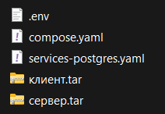
Рис. П3.1. Состав файлов комплекта установки

Чтобы установить программу необходимо:
- создать папку «app» (любое имя);
- переместить туда все файлы, входящие в комплект приложения;
- открыть Docker Desktop;
- открыть терминал в текущей папке (ПКМ → Открыть в терминале);
- выполнить команды «docker load -i <имя>.tar» для каждого архива;

3. Описание запуска
Запуск контейнеров Docker производится «docker compose up -d» в папке приложения. В Docker Desktop можно отслеживать статус образов (рис. П3.2).
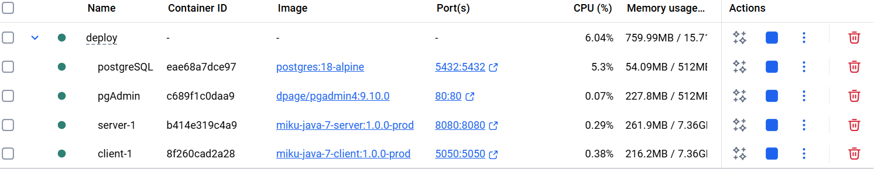
Рис. П3.2. Пример запущенного контейнера

На устройстве необходимо открыть браузер и вставить следующий адрес: «http://localhost:8080/».

4. Описание интерфейса
Открытие приложения приветствует списком доступных API, структурами входных и выходных данных (рис. П3.3).
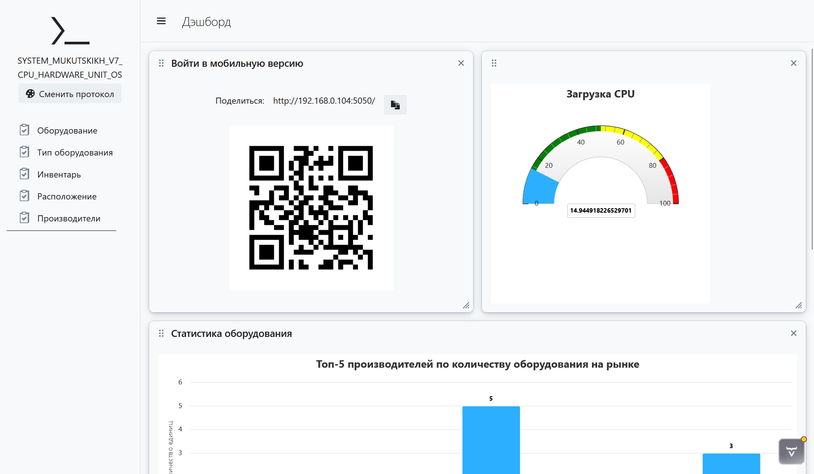
Рис. П3.3. Главная страница

5. Приёмы работы в программе
Необходимо:
- выбрать эндпоинт API;
- нажать кнопку «try it»;
- ввести запрос согласно спецификации конкретного эндпоинта API.

6. Завершение работы
Для завершения работы программы необходимо закрыть рабочее окно и остановить контейнеры Docker. Закрытие осуществляется нажатием крестика «❌» в правом верхнем углу окна браузера, а остановка – терминальной командой «docker compose stop» или кнопкой «стоп» в интерфейсе программы Docker Desktop (рис. П3.4).
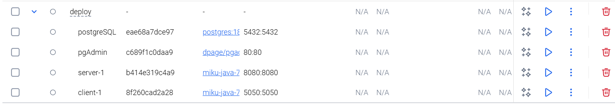
Рис. П3.4. Пример остановленного контейнера

